RELATÓRIO DE AVALIAÇÃO DO PORTAL DA TRANSPARÊNCIA DO GOVERNO DO DISTRITO FEDERAL ____________________________________________________________
Período de avaliação: agosto/outubro de 2015

Sumário
__________________________________________________

- Introdução ........................................................................................................... 1
  - Objetivo e Escopo do Trabalho ...................................................................... 2
  - Delimitação do Trabalho ................................................................................. 2
1.3 Metodologia Adotada ...................................................................................... 3
- Avaliação dos Tópicos Selecionados................................................................ 3
  - Despesas Públicas ......................................................................................... 4
2.1.1 Despesa Públicas: Por Categoria .......................................................... 4
2.1.2 Despesa Públicas: Por Credor ............................................................. 10
2.1.3 Despesa Públicas: Relatórios Gerenciais ............................................ 14
2.1.4 Despesa Públicas: Por Órgão e Credor ............................................... 14
2.1.5 Despesa Públicas: Por Fase da Despesa ............................................ 16
2.1.6 Despesa Públicas: Diárias – Passagens - Locomoção ........................ 19
2.1.7 Despesa Públicas: Por Tipo de Licitação ............................................. 22
2.1.8 Despesa Públicas: Por Classificação Orçamentária ............................ 23
  - Compras ....................................................................................................... 25
  - Convênios - Contratos .................................................................................. 28
2.3.1 Repasse ............................................................................................... 28
2.3.2 Recursos Recebidos ............................................................................ 32
2.3.3 Relatórios Gerenciais ........................................................................... 39
2.3.4 Contratos - SIGGO ............................................................................... 39
2.3.5 Consulta – Contratos .......................................................................... 41
- Conclusão ......................................................................................................... 42
- Proposta de Encaminhamento......................................................................... 45

- Introdução
__________________________________________________

De acordo ao disposto no art. 5º da Lei Federal Nº 12.527/2011 e da Lei Distrital Nº 4.990/2012, que regulam o acesso a informações (LAI) no âmbito federal e distrital, respectivamente, “É dever do Estado garantir o direito de acesso à informação, a ser franqueado mediante procedimentos objetivos e ágeis, de forma transparente e clara, e em linguagem de fácil compreensão”.
Estas leis trazem como diretrizes: a) a observância da publicidade como preceito geral e do sigilo como exceção; b) a divulgação de informações de interesse público independentemente de solicitações; c) a utilização de meios de comunicação viabilizados pela tecnologia da informação; d) o fomento ao desenvolvimento da cultura de transparência na administração pública; e d) o desenvolvimento do controle social da administração pública (art. 3º da Lei Federal nº 12.527, de 18 de novembro de 2011, e da Lei Distrital nº 4.990, de 12 de dezembro de 2012).
Para que esse grande avanço na transparência governamental, conseguida por meio de leis, represente verdadeiramente uma realidade para o cidadão do Distrito Federal, cabe aos órgãos competentes a fiscalização e o controle de seu cumprimento. Sendo esse um dos papéis que incumbe à Comissão de Fiscalização, Governança, Transparência e Controle (CFGTC) da Câmara Legislativa do Distrito Federal (CLDF), que tem entre suas atribuições analisar e, quando necessário, emitir parecer sobre matéria referente à política de acesso à informação e à transparência na gestão pública, foi elaborado o presente relatório de avaliação do Portal da Transparência do Governo do Distrito Federal – GDF (http://www.transparencia.df.gov.br/).
O intuito deste trabalho é contribuir para o aperfeiçoamento do acesso às informações governamentais disponibilizadas pelo Governo do Distrito Federal (GDF) aos cidadãos.

  - Objetivo e Escopo do Trabalho

O Portal da Transparência do GDF (http://www.transparencia.df.gov.br/) é gerido pela Controladoria-Geral do Distrito Federal, a quem cabe disponibilizar informações como, as despesas públicas realizadas pelo Estado, as receitas públicas arrecadadas pelo Governo, as licitações realizadas pelos órgãos do Governo do Distrito Federal, as remunerações dos servidores públicos distrital, informações sobre convênios e instrumentos congêneres, Instrumentos de Planejamento (Plano Plurianual – PPA, Lei de Diretrizes Orçamentárias – LDO, Lei Orçamentária Anual – LOA), relatórios de prestações de contas anuais do Governador, entre outros.
No tópico “Sobre o Portal”, está escrito que ao acessar os dados, o cidadão ficaria sabendo como o dinheiro público está sendo gasto pelo Governo do Distrito Federal e poderia acompanhar e fiscalizar a correta e regular aplicação desses recursos. Nesse tópico o portal também é descrito como sendo uma ferramenta de participação da sociedade no controle das ações do Governo.
Para verificar se de fato no Portal da Transparência as informações são facilmente acessíveis ao cidadão, se são coerentes, se estão disponibilizadas de forma objetiva, transparente e clara, e se estão escritas em linguagem de fácil compreensão pela sociedade, foi realizada a análise proposta neste relatório.

  - Delimitação do Trabalho

Dada a amplitude de temas disponíveis para pesquisa no Portal da Transparência do DF, foram selecionados alguns tópicos para avaliação, uma vez que a avaliação desses já permite uma visão geral da facilidade de acesso e qualidade das informações disponibilizadas pelo Portal.
Os tópicos considerados para avaliação foram “Despesas Públicas”, “Compras” e “Convênio-Contratos”.

  - Metodologia Adotada

Escolhidos os tópicos do Portal da Transparência do GDF a serem apreciados, foram executadas diversas pesquisas, com dados aleatoriamente escolhidos, avaliando a facilidade de pesquisa, a clareza de disponibilização das informações, a qualidade do conteúdo das informações disponibilizadas para o conhecimento do assunto a que se propõe, e a linguagem utilizada para a descrição do conteúdo.
Ressalta-se que as pesquisas foram realizadas por um servidor de nível superior, sem conhecimento técnico especializado em nenhum dos temas abordados na pesquisa, sendo essa a visão dos comentários tecidos neste relatório.

- Avaliação dos Tópicos Selecionados

A seguir são apresentados os resultados da execução das pesquisas, cujo intuito foi avaliar as respostas dadas pelo sistema nas diversas opções de pesquisa disponibilizadas no Portal de Transparência do GDF.
Nos exemplos mostrados, primeiramente serão apresentados os dados disponibilizados a partir da execução da pesquisa, e em seguida, os comentários a respeito dos resultados obtidos.

  - Despesas Públicas

Na descrição do tópico “Despesas Públicas”, consta que as pesquisas realizadas por meio deste tópico disponibilizam dados das despesas realizadas pelo Governo do Distrito Federal com a finalidade de atender os serviços e investimentos de interesse da população. Consta, ainda, que a fonte dos dados orçamentários e financeiros são originados em tempo real do Sistema de Gestão Governamental – SIGGO, da Secretaria de Estado de Fazenda, do Governo do Distrito Federal.

    - Despesa Pública: Por Categoria

A pesquisa das despesas públicas “Por Categoria” pode ser realizada por exercício (de 2009 a 2015) e por categoria econômica (despesas correntes ou de capital).
PESQUISA 1:
Para verificar os dados disponibilizados a partir desta pesquisa, escolheu-se, aleatoriamente, o exercício de 2015, e como categoria econômica, despesas correntes, sendo mostrado como resultado o valor de R$ 16.904.469.215,45 (dezesseis bilhões, novecentos e quatro milhões, quatrocentos e sessenta e nove mil, duzentos e quinze reais e quarenta e cinco centavos) (pesquisa realizada em 29/09/2015).
Clicando duas vezes no dado disponibilizado, é mostrada uma lista com CPF/CNPJ, Nome e Valor para as despesas correntes incorridas pelo Governo do Distrito Federal no exercício de 2015. Ordenando os nomes da lista, iniciando em A e terminando em Z, o primeiro dado que surge é mostrado no Passo 1, a seguir:

Passo 1:
CPF/CNPJ | Nome | Valor
FP3202041 | 3202041 – Folha de pagamento inativo - IPREV | 1.880.432,06

Clicando duas vezes no dado mostrado no Passo 1, é disponibilizado como detalhamento dessa informação o dado apresentado no Passo 2:
Passo 2:
Unidade Gestora | Gestão | Valor
IPREV – Fundo Capitalizado de Previdência do DF | Instituto de Previdência dos Servidores do DF –IPREV/DF | 51.495,81

Clicando duas vezes no dado mostrado no Passo 2, é disponibilizado como detalhamento dessa informação o dado apresentado no Passo 3:
Passo 3:
Grupo de Despesa | Elemento Despesa | Valor
Pessoal e Encargos Sociais | Aposentadorias e Reformas | 51.495,81

Clicando duas vezes no dado apresentado no Passo 3, novos detalhamentos são disponibilizados, mostrando informações sobre “Data de Emissão”, “Número do Empenho” e “Programa”. No passo 4, a seguir, esses dados são apresentados, ordenados por “Data de Emissão”.
Passo 4:
continua
Data de Emissão | Número do Empenho | Programa
01/04/2015 | 2015NE00008 | Encargos Previdenciários do Distrito Federal – Inativos e Pensionistas – Fundo Capitalizado – DF
03/06/2015 | 2015NE00012 | Encargos Previdenciários do Distrito Federal – Inativos e Pensionistas – Fundo Capitalizado – DF
conclusâo
Data de Emissão | Número do Empenho | Programa
03/07/2015 | 2015NE00014 | Encargos Previdenciários do Distrito Federal – Inativos e Pensionistas – Fundo Capitalizado – DF
03/07/2015 | 2015NE00015 | Encargos Previdenciários do Distrito Federal – Inativos e Pensionistas – Fundo Capitalizado – DF
03/08/2015 | 2015NE00017 | Encargos Previdenciários do Distrito Federal – Inativos e Pensionistas – Fundo Capitalizado – DF
03/09/2015 | 2015NE00021 | Encargos Previdenciários do Distrito Federal – Inativos e Pensionistas – Fundo Capitalizado – DF
05/03/2015 | 2015NE00004 | Encargos Previdenciários do Distrito Federal – Inativos e Pensionistas – Fundo Capitalizado – DF
06/05/2015 | 2015NE00010 | Encargos Previdenciários do Distrito Federal – Inativos e Pensionistas – Fundo Capitalizado – DF
27/02/2015 | 2015NE00003 | Encargos Previdenciários do Distrito Federal – Inativos e Pensionistas – Fundo Capitalizado – DF
30/01/2015 | 2015NE00001 | Encargos Previdenciários do Distrito Federal – Inativos e Pensionistas – Fundo Capitalizado – DF

Continuando o procedimento de detalhamento das informações, clicou-se duas vezes em cada um dos registros da lista mostrada no quadro disponibilizado no Passo 4, chegando-se aos valores das notas de empenho, que são apresentados no quadro a seguir:

Passo 5:
Data de Emissão | Número do Empenho | Valor
01/04/2015 | 2015NE00008 | 233.467,86
03/06/2015 | 2015NE00012 | 259.797,33
03/07/2015 | 2015NE00014 | 237.949,12
03/07/2015 | 2015NE00015 | 21.206,99
03/08/2015 | 2015NE00017 | 274.504,92
03/09/2015 | 2015NE00021 | 272.188,75
05/03/2015 | 2015NE00004 | 244.843,68
06/05/2015 | 2015NE00010 | 245.485,86
27/02/2015 | 2015NE00003 | 2,18
30/01/2015 | 2015NE00001 | 208.018,84
Total |  | 1.997.465,53

COMENTÁRIOS SOBRE A PESQUISA 1:
- para executar a primeira pesquisa, pesquisa das “Despesas Públicas” por “Categoria”, após selecionar o exercício “2015” e a categoria “Despesas Correntes”, o próximo passo consistiu em escolher entre as opções “Filtrar”, “Limpar”, “Imprimir/Exportar” e “Compartilhar”. Para que o resultado da pesquisa seja apresentado na tela do computador, é necessário clicar na palavra “Filtrar”. No entanto, a utilização dessa palavra não parece tão direta e facilmente compreensível para a execução da pesquisa por qualquer cidadão. Talvez a utilização da palavra “CONSULTAR” seja bem mais fácil de entender do que a palavra “FILTRAR”;
- os dados resultantes da pesquisa são disponibilizados na tela do computador, em um quadro mostrado abaixo das opções para a execução da pesquisa. Para detalhar mais os dados que vão sendo disponibilizados, é necessário clicar duas vezes no dado mostrado. Porém, só é possível visualizar essa informação, se a seta do “mouse” estiver casualmente posicionada dentro do quadro que contém o resultado da pesquisa.
Deve-se ressaltar que a observação de que maior detalhamento da informação pode ser obtido clicando duas vezes no dado mostrado deve constar explicitamente descrito, antes da pesquisa ser realizada;
- a cada passo, clicando duas vezes no dado que surge, se atinge nível mais aprofundado de detalhamento da mesma informação. Porém, é difícil saber como voltar ao nível anterior de detalhamento da informação. A primeira ideia que surge é clicar na seta de retorno da página aberta para retornar à informação desejada. Porém, ao fazer isso, toda a informação é perdida desde o início.
Percebeu-se, depois de várias tentativas, e ao acaso, que ao executar a pesquisa, os dados resultantes são disponibilizados em um quadro mostrado abaixo das opções de pesquisa. Clicando duas vezes no dado mostrado, novos detalhamentos da informação são obtidos, ao mesmo tempo em que o quadro que disponibiliza o resultado da pesquisa se transforma em uma tela que aparece sobreposta à tela inicial onde foi realizada a pesquisa. Assim, para voltar um nível de detalhamento da informação, é necessário não apenas perceber que os detalhamentos estão sendo feitos em outra tela, não a tela onde foi executada a pesquisa, como também perceber que existe um quadro na parte superior dessa tela sobreposta, que mostra as informações disponibilizadas nos níveis anteriores. Para voltar um nível de informação, é necessário clicar na informação mostrada anteriormente, que é disponibilizada na parte superior dessa tela sobreposta.
Como no caso anteriormente citado, nesse caso também não consta descrição alguma no Portal de como voltar os níveis de detalhamento. Também fica ao acaso a seta do “mouse” parar em cima de uma informação anteriormente mostrada para que o usuário fique sabendo que pode voltar o nível de detalhamento clicando na informação.
Aqui também cabe ressaltar que a observação de como voltar os níveis de detalhamento deve constar explicitamente descrito, antes da pesquisa ser realizada;

- não é possível compreender como as informações mostradas nos passos 2 e 3 da pesquisa podem ser disponibilizadas como detalhamentos da informação mostrada no passo 1. Os dados apresentados nos passos 2 e 3 não parecem fazer parte da informação mostrada no passo 1. Os detalhamentos mostrados nesses passos devem ser revistos;
- no passo 4, ao tentar ordenar os dados por data de emissão, verificou-se que a ordenação está sendo executada de forma equivocada, primeiro por dia e depois pelo mês. Como pode ser verificado, o dia 03/08/2015 aparece como sendo anterior ao dia 05/03/2015.
A ordenação por data deve ser revista;
- clicando duas vezes em cada uma das notas de empenho mostradas no passo 4, pôde-se visualizar seus valores correspondentes, que foram transcritos para o quadro mostrado no passo 5. Como apresentado no quadro, a soma das notas de empenho é de R$ 1.997.465,53 (hum milhão, novecentos e noventa e sete mil, quatrocentos e sessenta e cinco reais e cinquenta e três centavos). Esse mesmo valor foi encontrado ao somar os valores das notas de liquidação (disponibilizadas nas listagens que disponibilizou os valores dos empenhos). Por outro lado, o valor total mostrado para essa mesma despesa no Passo 1 foi de R$ 1.880.432,06 (hum milhão, oitocentos e oitenta mil, quatrocentos e trinta e dois reais e seis centavos).
Não é possível saber a que valor o número mostrado no passo 1 se refere: valor empenhado? Que tipo de empenho? Houve reforço? etc.
Os valores mostrados nas despesas devem ser especificados de forma clara a que se referem.

    - Despesa Pública: Por Credor

Na consulta das despesas públicas “Por Credor”, está descrito que a partir dessa pesquisa é possível ver o detalhamento de todos os pagamentos realizados pelo GDF a pessoas físicas ou jurídicas que prestaram algum serviço ou venderam algum bem à Administração Pública. Consta também descrito que as despesas são apresentadas em todos os níveis: empenho, liquidação e pagamento.
PESQUISA 2:
Para testar essa opção de pesquisa, preencheu-se apenas a opção exercício, escolhendo “2015”. Do quadro apresentado para o exercício “2015”, com o intuito de escolher um nome aleatório de credor, tentou-se ordenar os dados apresentados na listagem pelo nome do credor, começando em “A” e terminando em “Z”. Porém, a ordenação não foi realizada. Tentou-se ordenar pelo CPF/CNPJ e também não ocorreu a ordenação. Posteriormente, tentou-se ordenar pelo valor, mas também a ordenação não foi realizada. A tentativa de ordenação em ordem crescente por valor é mostrada no Passo 1, a seguir.
Passo 1:
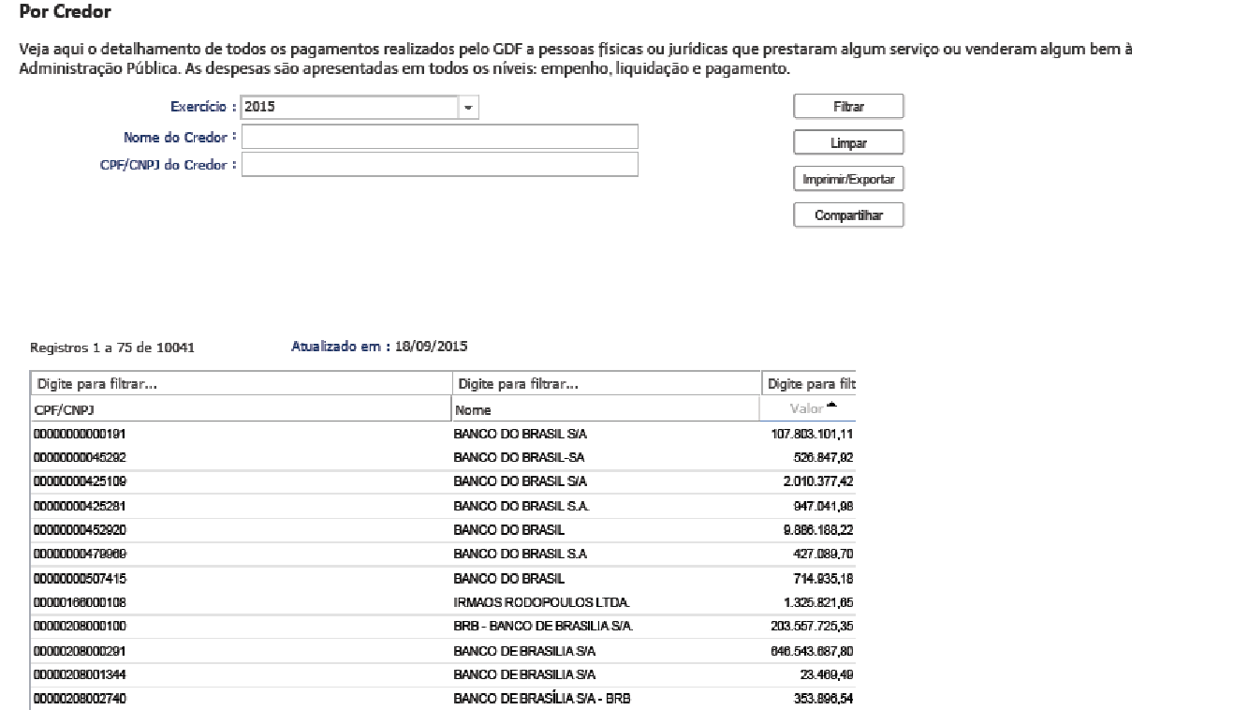
Para verificar quais detalhamentos são disponibilizados a partir dos dados mostrados, clicou-se duas vezes no nome de credor “Irmaos Rodopoulos Ltda”, CPF/CNPJ “00000166000108”, dado que aparece no quadro apresentado no Passo 1, logo abaixo das informações correspondentes ao Banco do Brasil (oitavo dado da lista). O resultado do detalhamento é mostrado no Passo 2, a seguir:
Passo 2:
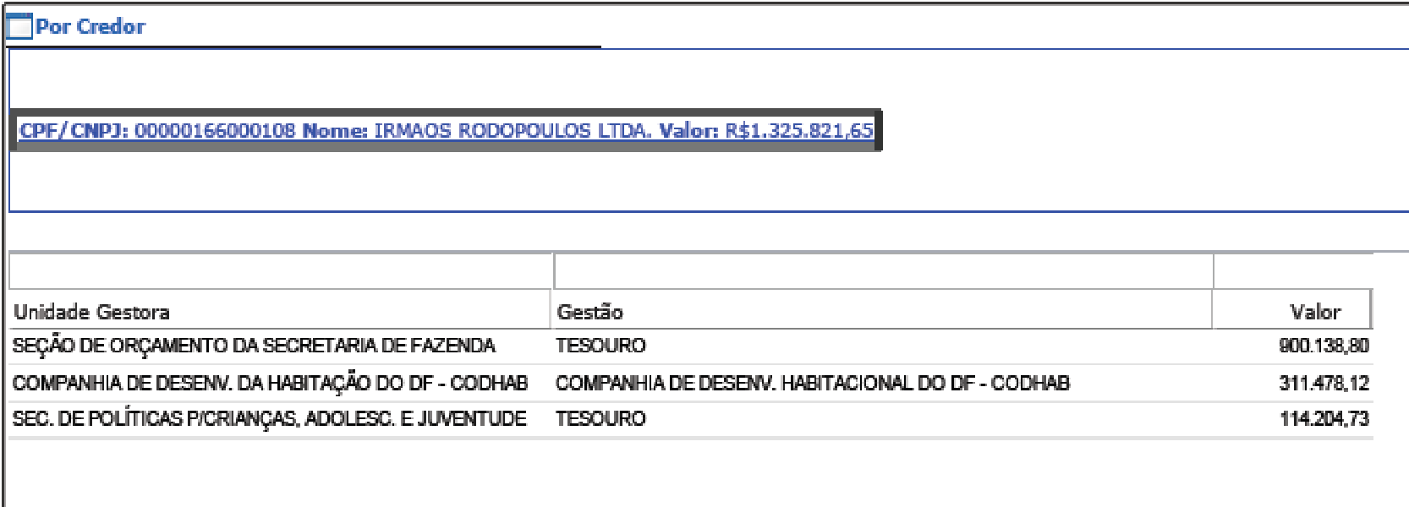
Novamente, para verificar as informações que são disponibilizadas a partir dos dados mostrados no Passo 2, escolheu-se a Unidade Gestora “Companhia de Desenv. da Habitação do DF – COODHAB”, segundo dado da lista apresentada. Clicando seguidamente nas informações que vão sendo disponibilizadas a partir dessa informação, chega-se ao último nível de detalhamento da informação, onde é possível visualizar o detalhamento da nota de empenho “2015NE00127” referente ao credor “Irmaos Rodopoulos Ltda”. No entanto, as informações apresentadas sobre os serviços prestados por essa empresa são vagas. Consta apenas que se trata de manutenção de serviços administrativos gerais, outros serviços de terceiros.
A título de comparação, realizou-se pesquisa similar no Portal da Transparência do Governo Federal (www.transparencia.gov.br). Para verificar os dados disponibilizados a partir da utilização desse Portal, pesquisou-se em “Despesas”, “Gastos Diretos do Governo”, escolhendo exercício “2015”, favorecido “pessoa jurídica por atividade econômica”. Da lista mostrada, escolheu-se a área de “Educação”, depois “Educação Infantil – Creche”, depois o credor “Centro Educacional de Barreiras Ltda”, CNPJ 19.722.474/0001-75.
Como pode ser constatado no resultado da pesquisa apresentado a seguir, os dados sobre os gastos do Governo Federal com esse Centro Educacional de Barreiras são claros. Consta no detalhamento mostrado, que o Inst. Fed. da Bahia/Campus Barreira pagou à empresa Centro Educacional de Barreiras o valor de R$ 11.021,14 (onze mil, vinte e um reais e quatorze centavos), em 01/07/2015, referente ao preparo e fornecimento de merenda escolar para os alunos da IFBA no período de 04/05 a 31/05/15.
PORTAL DO GOVERNO FEDERAL

COMENTÁRIOS SOBRE A PESQUISA 2:
- constatou-se na Pesquisa 2 que no Portal da Transparência do GDF, as ordenações por nome, CPF/CNPJ e valor não estão funcionando, e devem ser revisadas;
- também foi constatado na pesquisa 2, que no Portal da Transparência do GDF, os serviços prestados pelo credor são apresentados de forma muito vaga, não esclarecendo exatamente que serviço e quando foi realizado;
- situação incorreta foi observada nesse exemplo ao tentar imprimir/exportar a informação disponibilizada no último nível de detalhamento para melhor visualização. Os dados da nota de empenho “2015NE00127” referente ao credor “Irmaos Rodopoulos Ltda”, CPF/CNPJ “00000166000108” são mostrados misturados com dados de outro credor (Multh – Tec Assist. e Com. De Maq. Ltda) e Unidade Gestora (Secretaria de Estado de Educação do DF). O quadro disponibilizado na consulta realizada é apresentado a seguir:

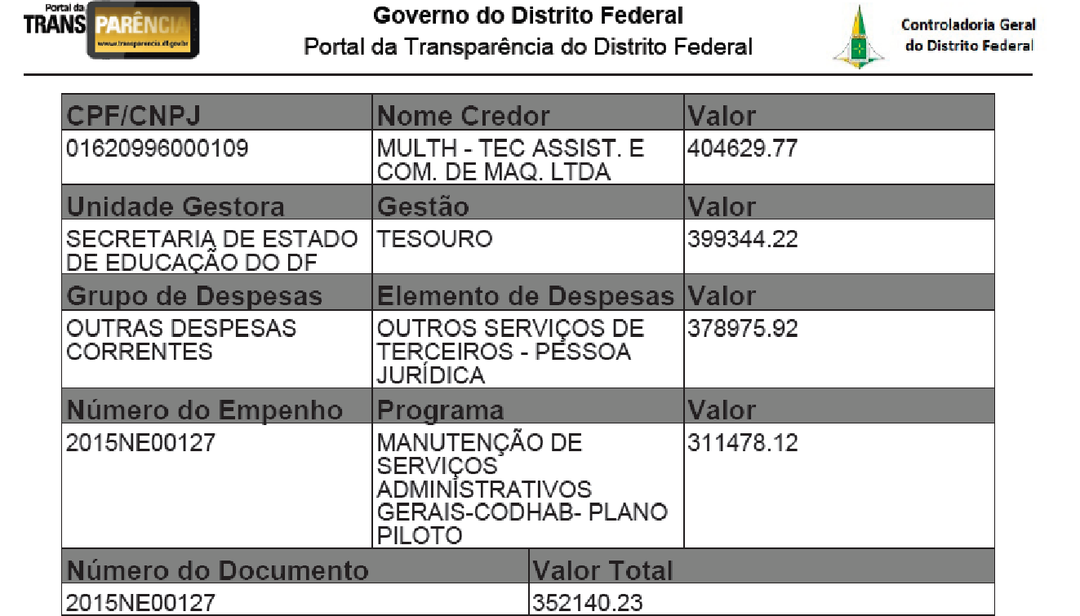
- como exposto no quadro apresentado no item 3 dos comentários, são mostrados dois valores distintos para a nota de empenho “2015NE00127”. Nos detalhamentos do Passo 2 da Pesquisa 2, também são mostrados esses dois valores distintos. Primeiramente, apresenta-se a nota de empenho “2015NE00127”, de 02/02/2015, no valor de R$ 311.478,12 (trezentos e onze mil, quatrocentos e setenta e oito reais e doze centavos). Em detalhamentos posteriores, é mostrado o valor de R$ 352.140,23 (trezentos e cinquenta e dois mil, cento e quarenta reais e vinte e três centavos). Como soma das notas de liquidação e também das ordens bancárias, encontrou-se o valor de R$ 311.478,12 (trezentos e onze mil, quatrocentos e setenta e oito reais e doze centavos).
Como comentado anteriormente, os valores de despesa apresentados devem ser claros a que se referem: a que tipo de empenho se refere? Houve reforço?.
    - Despesa Pública: Relatórios Gerenciais

No tópico “Relatórios Gerenciais”, nenhum relatório é apresentado. São apresentados apenas cinco gráficos comparando de 2010 a 2015 alguns tipos de despesas realizadas pelo GDF. Os gráficos são apresentados sem nenhum comentário ou explicação, sendo que o gráfico “Despesas de Pessoal pagas com recurso do Fundo Constitucional” é apresentado de forma duplicada. Em três dos cinco gráficos, os dados são apresentados no gráfico sem a indicação do ano a que se referem.
Os gráficos apresentados mostram dados de despesa ano a ano, para os exercícios de 2010 a 2014. Dentro dos mesmos gráficos são incluídos dados incompletos para o exercício de 2015, como por exemplo, dados do primeiro quadrimestre de 2015, ou dados com periodicidade distinta dos demais anos apresentados, como o período de 05/2014-04/2015, o que não faz o menor sentido para efeitos comparativos.

    - Despesas Públicas: Por Órgão e Credor

Na descrição da pesquisa das despesas públicas “Por Órgão e Credor”, consta que a partir dessa pesquisa é possível ver o detalhamento de todos os pagamentos realizados pelo GDF a pessoas físicas ou jurídicas que prestaram algum serviço ou venderam algum bem à Administração Pública. Consta ainda que as despesas são apresentadas detalhadamente por órgão em todos os níveis: empenho, liquidação, pagamento e restos a pagar.
Os valores apresentados são supostamente acumulados desde o início do exercício até a data da consulta. A partir da pesquisa, é disponibilizado um quadro com as seguintes informações: Unidade Gestora (Código; Nome), Gestão (Código; Nome), Credor (Código; Nome), Valor Empenho. Valor Liquidado, Valor Liquidar, Pagos (Valor Liquido; Valor Encargos), Valor Pagar, Restos A Pagar Proc. Pago, R.P. Não Proc. Pago (Valor Liquido; Valor Encargos), Valor Extra Orçamentário Exerc. Anterior.
PESQUISA 3:
Como será mostrado no exemplo a seguir, selecionando o exercício “2015” e a Unidade Gestora “Secretaria de Estado de Saúde do DF”, devido à formatação utilizada para a apresentação do quadro com os dados, não é possível visualizar as informações de forma completa. Não é possível ler o nome da Unidade Gestora (Secretaria de Estado de Saúde do Distrito Federal), o nome da Gestão (Fundo de Saúde do Distrito Federal), e assim por diante. Para conseguir ler, por exemplo, o nome do credor, é necessário aumentar o tamanho da respectiva coluna que contém a informação. Assim, seria possível visualizar o nome do credor por completo, por outro lado, outras informações ficariam escondidas. O resultado da pesquisa é mostrado a seguir.

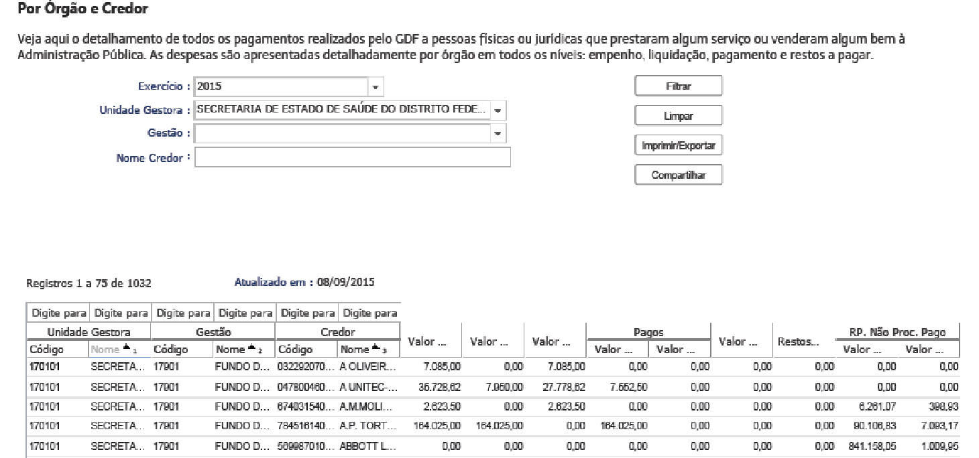

Mesmo se fosse possível visualizar a informação por completo, não é possível saber, por exemplo, a justificativa para a despesa realizada com o credor ou as datas dos pagamentos. Para saber essas informações, seria necessário, conhecendo o nome do credor, pesquisar em “Despesas Públicas: Por Credor”. Porém, como comentado na pesquisa “Despesas Públicas: Por Credor”, as justificativas para as despesas realizadas são vagas, não esclarecendo muito sobre a despesa realizada.

COMENTÁRIOS SOBRE A PESQUISA 3:

Para visualizar as informações disponibilizadas de forma completa, seria necessário, no início da pesquisa por órgão e credor, ao invés de escolher a opção “filtrar”, escolher a opção “imprimir/exportar”. No entanto, para um usuário comum, saber que apenas nessa opção é possível visualizar o quadro como um todo, é difícil de ser percebida.
A forma de visualização a ser utilizada pelo Portal para disponibilizar os dados resultantes da execução das pesquisas deve permitir a qualquer usuário visualizar a informação completa de forma clara e fácil.
    - Despesas Públicas: Por Fase da Despesa

De acordo ao descrito na pesquisa das despesas públicas “Por Fase da Despesa”, por meio dela, é possível visualizar a execução da despesa pública pelas fases de empenho, liquidação e pagamento.
PESQUISA 4:
Para verificar a coerência das informações disponibilizadas pelo Portal da Transparência do GDF, foram comparados os valores de empenho obtidos a partir da pesquisa das despesas públicas “Por Fase da Despesa” com os valores de empenho obtidos pela pesquisa das despesas públicas “Por Órgão e Credor”.
Para a comparação, foi escolhida a fase “empenhado”, o exercício “2015”, e o credor “União Química Farmacêutica Nacional S.A.”, CPF/CNPJ 60665981000541. Os resultados são mostrados a seguir, com as pesquisas realizadas em 22/09/2015.
Pesquisa 4.1:
Pesquisa realizada em Despesas Públicas “Por Fase da Despesa”, selecionando:
Exercício: 2015;
Unidade Gestora: Secretaria de Estado de Saúde do DF;
Nome Credor: União Química Farmacêutica Nacional S.A.;
Fase Despesa: Empenhado
Resultado da Pesquisa 4.1:
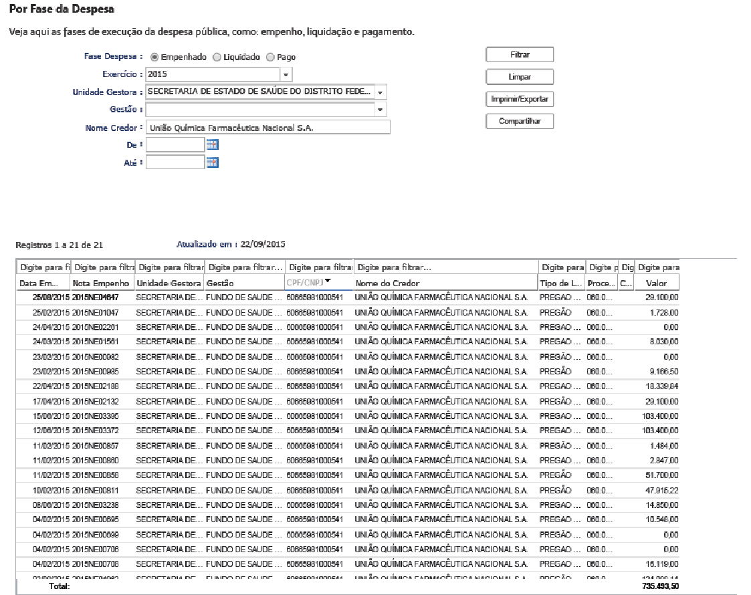

Como pode ser visualizado na última linha do quadro apresentado no resultado da pesquisa 4.1 - pesquisa das despesas públicas “Por Fase da Despesa” -, o valor total empenhado no exercício de 2015 até 22/09/2015 (data de atualização mostrada em cima do quadro resultante da pesquisa), para o credor “União Química Farmacêutica Nacional S.A”, CNPJ 60665981000541, junto à Secretaria de Estado de Saúde, foi de R$ 735.493,50 (setecentos e trinta e cinco mil, quatrocentos e noventa e três reais e cinquenta centavos).
Pesquisa 4.2:
Pesquisa realizada em Despesas Públicas: “Por Órgão e Credor”, selecionando:
Exercício: 2015;
Unidade Gestora: Secretaria de Estado de Saúde do DF
Resultado da Pesquisa 4.2:
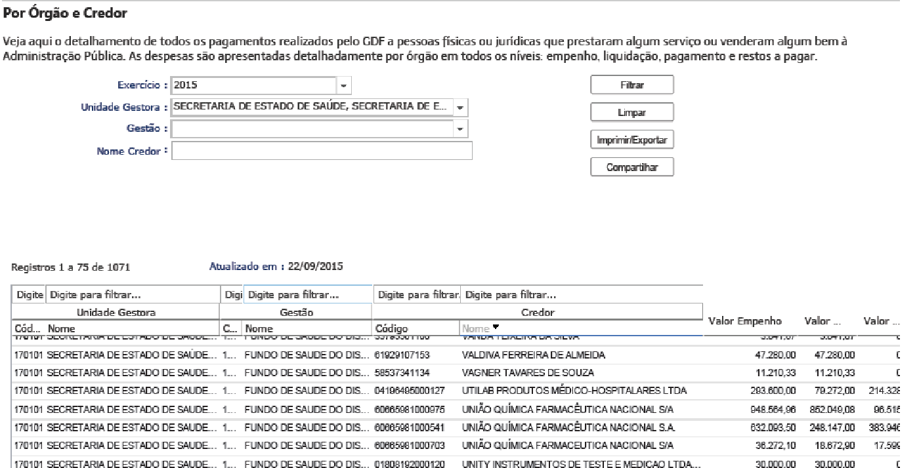

Conforme pode ser visualizado no quadro resultante da execução da pesquisa 4.2, pesquisa das despesas públicas “Por Órgão e Credor”, o valor encontrado para o empenho da empresa “União Química Farmacêutica Nacional S.A.” (terceira linha de baixo para cima), CNPJ 60665981000541, no exercício de 2015 até 22/09/2015 (data de atualização mostrada em cima do quadro resultante da pesquisa), foi de R$ 632.093,50 (seiscentos e trinta e dois mil, noventa e três reais e cinquenta centavos).
Comentários sobre a Pesquisa 4:
Diferentemente do que deveria ocorrer, o valor de empenho encontrado pela pesquisa 4.2 (R$ 632.093,50 (seiscentos e trinta e dois mil, noventa e três reais e cinquenta centavos)) é distinto do valor de empenho encontrado pela pesquisa 4.1 (R$ 735.493,50 (setecentos e trinta e cinco mil, quatrocentos e noventa e três reais e cinquenta centavos)), quando deveriam ser iguais.
Outra situação observada nessa pesquisa, foi que no quadro disponibilizado pela Pesquisa 4.1, algumas notas de empenho (última coluna) constam com o valor zero, não sendo possível compreender o motivo para tal.

    - Despesas Públicas: Diárias – Passagens - Locomoção

Na descrição das despesas públicas com “Diárias, Passagens e Locomoção”, consta que por meio dela é possível visualizar o detalhamento de todas as despesas realizadas pelo Governo do Distrito Federal com pagamento de diárias e passagens aéreas, incluindo as despesas com locomoção, inclusive fretes e locação de veículos por necessidade de serviço.
PESQUISA 5:
Para visualizar as informações disponibilizadas a partir desta pesquisa, escolheu-se, aleatoriamente, o exercício de 2015 e a Secretaria de Estado de Saúde do DF como Unidade Gestora. Os resultados obtidos são mostrados a seguir:

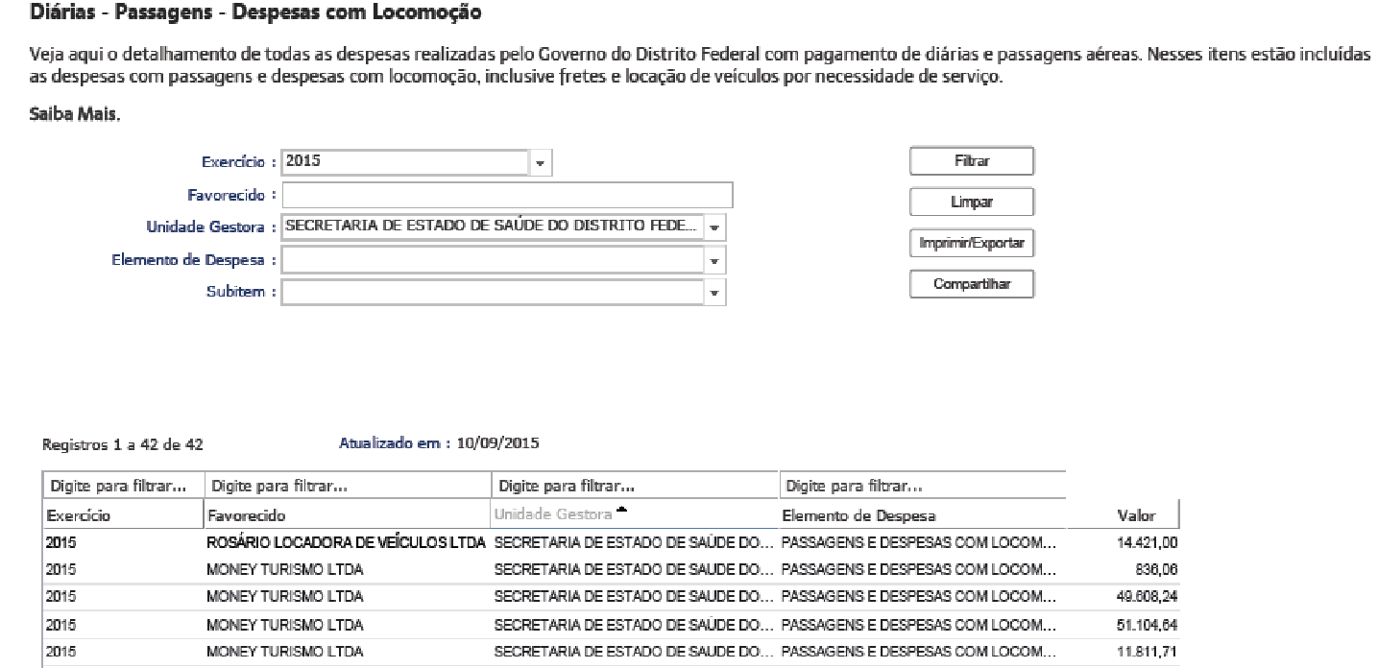

Para essa pesquisa das despesas públicas com “Diárias, Passagens e Locomoção”, não é possível obter maior nível de detalhamento do que o apresentado no quadro resultante da Pesquisa 5.
A título de comparação, realizou-se pesquisa similar no Portal da Transparência do Governo Federal (http://transparencia.gov.br). Para visualizar as informações disponibilizadas para as diárias, selecionou-se “Despesas” no tópico “Consultas”, e no tópico “Despesas”, “Informações Mensais – Gastos Diretos do Governo” (http://www.transparencia.gov.br/PortalComprasDiretasPrincipal2.asp). Continuando a pesquisa, selecionou-se o exercício “2015” e “Diárias Pagas”. A lista disponibilizada (pesquisa em 10/09/2015) é mostrada a seguir:
PORTAL DO GOVERNO FEDERAL
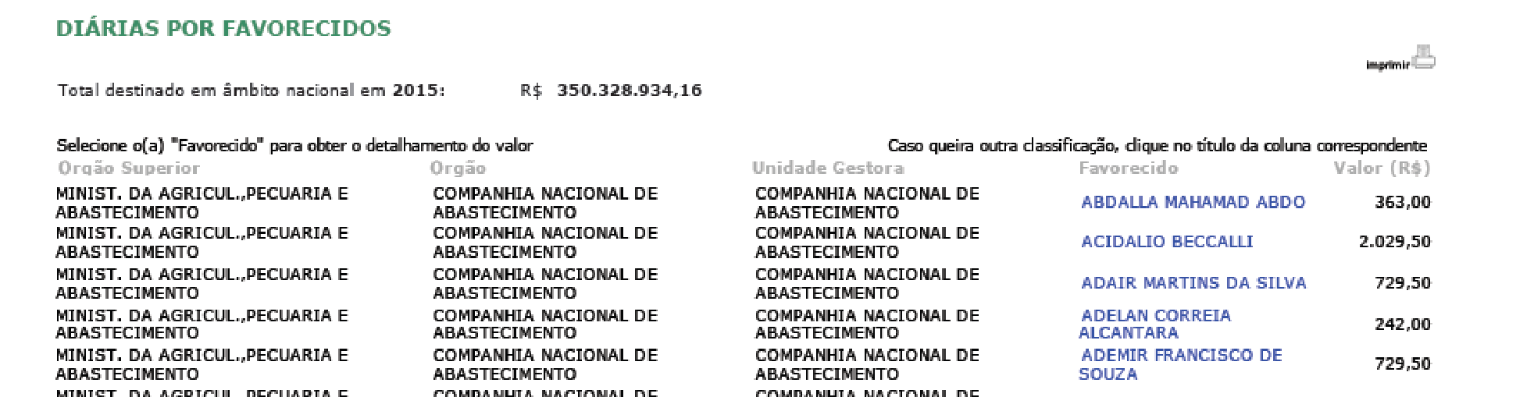

Clicando no primeiro nome da lista disponibilizada “Abdalla Mahamad Abdo”, é mostrada a ordem bancária (2015OB801697) referente ao pagamento da diária. Clicando na ordem bancária 2015OB801697 pode-se ver o seu detalhamento, que é mostrado a seguir.
PORTAL DO GOVERNO FEDERAL
Como pode ser constatado no exemplo dos dados disponibilizados pelo Portal da Transparência do Governo Federal, a partir dele é possível saber o motivo do pagamento da diária, assim como quando ela foi utilizada (ver em “Dados Detalhados”, “Observação do Documento”).
Comentários sobre a Pesquisa 5:
No Portal da Transparência do GDF só dá para ver o exercício (ano) em que foi realizada a despesa, o favorecido (a quem foi paga a despesa), a Unidade Gestora que incorreu na despesa, o elemento de despesa (apresentado de forma extremamente genérica, como, “passagens e despesas com locomoção“; “DIARIAS - CIVIL”; “DIARIAS - MILITAR”), e o valor. Não é possível saber em que período a despesa foi realizada, por quem foi utilizada, e o motivo da utilização.
Por outro lado, pela pesquisa das diárias no Portal da Transparência do Governo Federal, é possível saber o motivo do pagamento da diária, quem a utilizou, assim como quando ela foi utilizada.

    - Despesas Públicas: Por Tipo de Licitação

Para a opção de pesquisa das despesas públicas “Por Tipo de Licitação”, pode-se escolher o exercício de interesse, e como tipo de licitação podem ser escolhidas as opções: adesão a ata de registro de preços, caráter emergencial, concorrência, concurso, convite, dispensa de licitação, folha de pagamento, inexigível, não aplicável, pregão, pregão eletrônico com ata - CECOM, pregão presencial com ata - CECOM, pregão sem ata, suprimento de fundos, e tomada de preço.
No entanto, conforme consta no art. 45, § 1º da Lei 8.666/93, que institui normas para licitações e contratos na administração pública, os tipos de licitação (critérios de julgamento das propostas apresentadas em licitação pública), exceto na modalidade concurso, são: menor preço, melhor técnica, técnica e preço e maior lance ou oferta.
Também de acordo com a Lei 8.666/93, art. 22, as modalidades de licitação (espécies de procedimentos licitatórios) são: concorrência, tomada de preços, convite, concurso e leilão. Somada a essas modalidades de licitação, o pregão foi incluído à modalidade de licitação pela Lei 10.520/02.
PESQUISA 6:
O exemplo a seguir mostra o resultado da pesquisa realizada no Portal da Transparência do GDF para despesas públicas “Por Tipo de Licitação”, escolhendo o exercício de 2015 e todos os “tipos de licitação”.
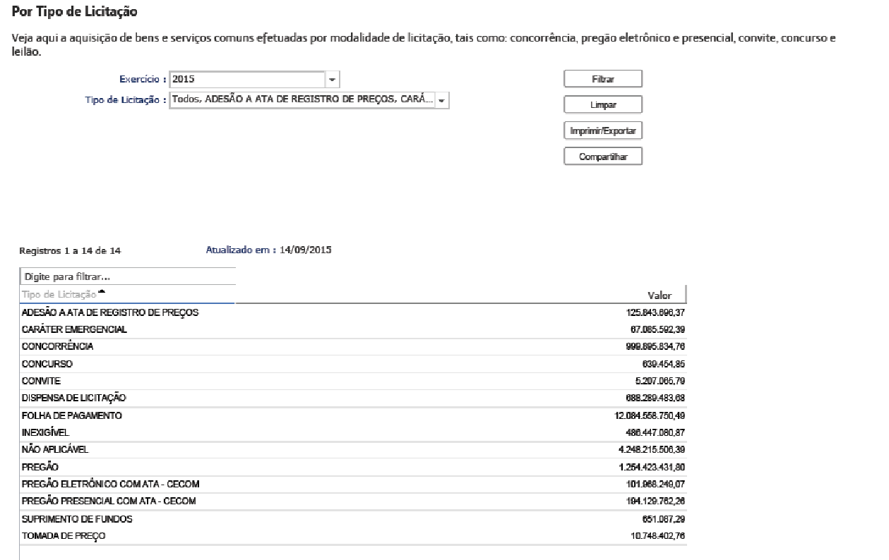
COMENTÁRIOS SOBRE A PESQUISA 6:
Como pode ser verificado no resultado da Pesquisa 6, além das “modalidades de licitação” serem denominadas de “tipo de licitação”, não é possível compreender como itens como “Folha de Pagamento” e “Suprimento de Fundos”, por exemplo, constam da listagem, mesmo se a pesquisa estivesse sendo realizada para as modalidades de licitação.

    - Despesas Públicas: Por Classificação Orçamentária

Na descrição para a execução da pesquisa das despesas públicas “Por Classificação Orçamentária”, está escrito que a partir dela é possível ver o detalhamento da despesa pública por programa de trabalho, compreendendo: Função, Subfunção, Programa, Ação, entre outros. Consta ainda descrito que podem ser obtidos maiores detalhamentos das informações, clicando na “Unidade Gestora” e posteriormente na opção coluna para escolher a consulta desejada.
PESQUISA 7:
Para testar essa forma de pesquisa, escolheu-se, ao acaso, o exercício “2015” e a Unidade Gestora “Secretaria de Estado de Saúde do Distrito Federal”. Ao executar a pesquisa, na tela inicial que se abre, só são disponibilizadas as informações para Unidade Gestora, Dotação Inicial, Despesa Autorizada, Empenho e Liquidação.
Posicionando o “mouse” em cima da opção “coluna” é disponibilizada uma lista onde é possível escolher quais informações se deseja detalhar. São quinze as opções: Unidade Gestora, Gestão, Programa de Trabalho, Função, Subfunção, Programa, Ação, Subtítulo, Categoria Econômica, Modalidade de Aplicação, Grupo de Despesa, Elemento de Despesa, Dotação Inicial, Despesa Autorizada, Empenho, e Liquidado.
Escolhendo todas as opções mostradas em “coluna”, é apresentado o quadro disponibilizado a seguir. Os valores apresentados, aparentemente (não consta nenhuma explicação a respeito do assunto), são acumulados desde o início do exercício até a data da realização da consulta (data que consta como a data de atualização das informações disponibilizadas), no caso em questão, dia 13/09/2015.
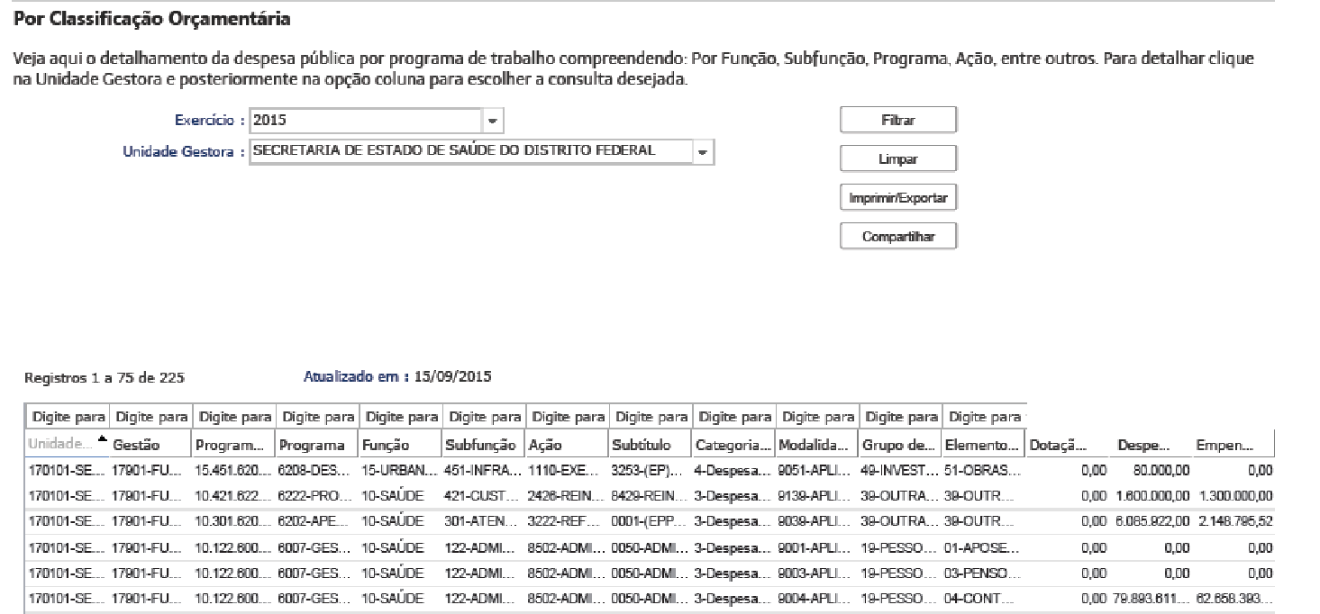

COMENTÁRIOS SOBRE A PESQUISA 7:
Na descrição para a execução da pesquisa, está escrito que é possível ver o detalhamento da despesa pública por programa de trabalho clicando na Unidade Gestora e posteriormente na opção coluna para escolher a consulta desejada. No entanto, deve-se clicar na seta que aparece ao lado de “Unidade Gestora” e não em “Unidade Gestora” para que apareça a opção “coluna”.
Como já comentado em outras opções de pesquisa, a descrição dos comandos para a obtenção do resultado desejado deve ser clara para que qualquer cidadão possa realizar a pesquisa. Além disso, conforme também já comentado anteriormente, o quadro utilizado para apresentação dos resultados não permite a visualização completa das informações disponibilizadas. É necessário aumentar o tamanho da coluna contendo a informação de interesse (o que diminui as demais colunas), melhorando a visualização dos dados da coluna aumentada, mas impossibilitando a visualização das demais informações.

  - Compras

Na descrição para a pesquisa de “Compras”, consta que com essa pesquisa são disponibilizados dados das licitações dos órgãos do GDF, como: Editais de Licitações – Resultados das Licitações – Consultas a Pregões, Registros de Preços, processos e grupos de materiais e serviços. Consta ainda que a fonte das informações é o sítio eletrônico e-compras (https://www.compras.df.gov.br/publico/) da Secretaria de Estado de Gestão Administrativa e Desburocratização - SEGAD.
As opções de pesquisa para compras são “Por Status”, “Por Modalidade”, “Resultados das Licitações” e “Editais”. Nas pesquisas “Por Status” e “Por Modalidade” pode-se escolher o exercício de interesse (de 2005 a 2015).

PESQUISA 8:
Para visualizar os resultados disponibilizados a partir dessa pesquisa, executou-se a pesquisa de compras “Por Status”, escolhendo apenas o exercício “2015”. A consulta foi realizada em 15/09/2015, e o resultado é mostrado no quadro a seguir:
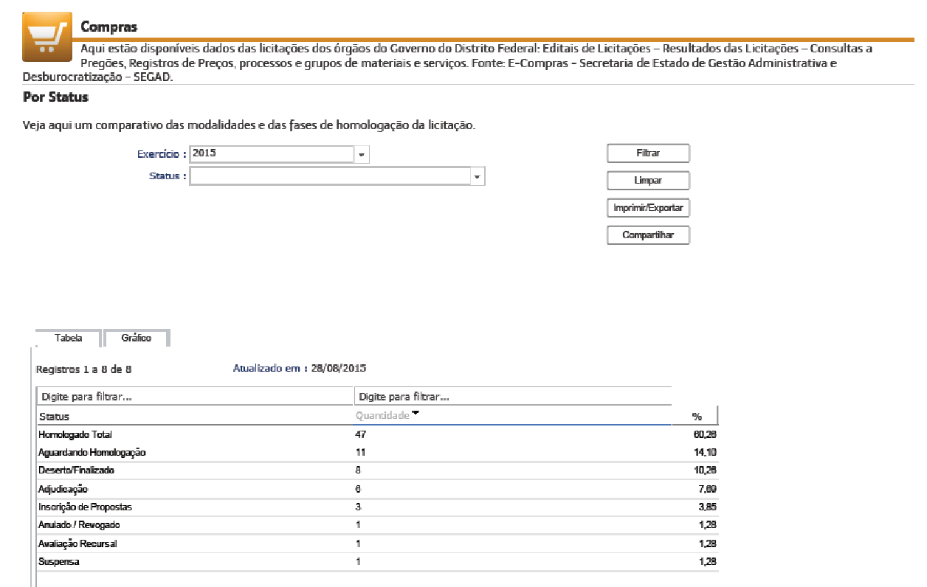

Como pode ser verificado na pesquisa de compras “Por Status”, no exercício de 2015 até o dia 28/08/2015 (data de atualização dos dados - data mostrada na parte superior central da lista com os resultados da pesquisa), existiam 47 licitações com homologação total (primeiro dado mostrado na lista resultante da pesquisa, segunda coluna).
Para checar se os dados disponibilizados no Portal da Transparência do DF são coerentes, realizou-se pesquisa por “Resultados das Licitações”, selecionando o status “homologação total” e o período de 01/01/2015 a 28/08/2015 (supostamente mesmo período da pesquisa anterior), esperando encontrar as mesmas 47 licitações nesse status. Os resultados são mostrados a seguir:
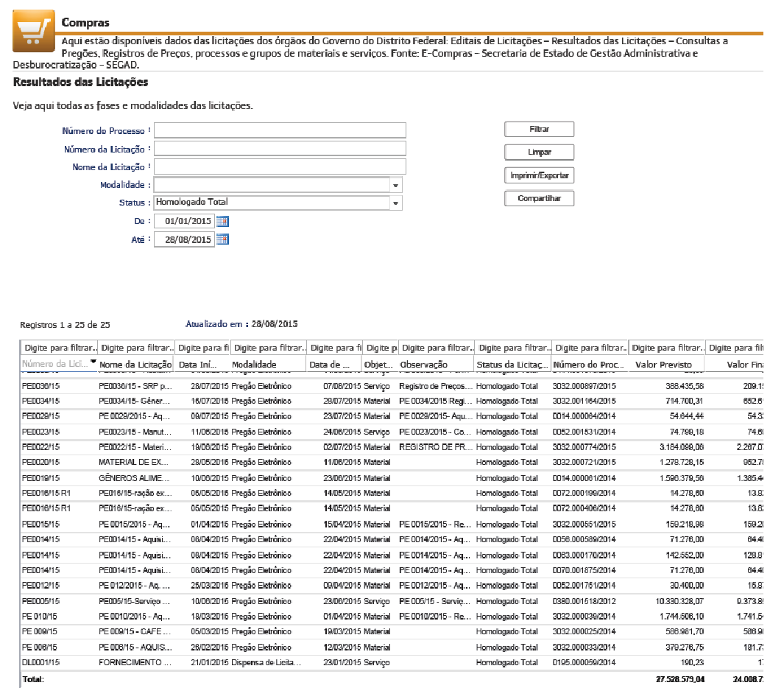
Como pode ser observado na parte superior esquerda do quadro resultante da pesquisa, existiam apenas 25 registros para o status ”“Homologação Total”, quando deveriam ser mostrados 47 registros.
Já na pesquisa dos editais para as compras, não é possível saber qual a lógica utilizada para a ordem de disponibilização dos links para os editais. Os editais não estão ordenados nem por número, nem por data. Alguns editais trazem o ano e/ou o assunto a que se referem, outros não, porém não há ordenação. Mesmo os anos a que se referem os editais aparecem fora de ordem. A pesquisa também é difícil de ser realizada. São listados de 30 em 30 links para editais por vez, não sendo possível saber a quantidade total de editais a serem disponibilizados. É necessário ir listando de 30 em 30 links para editais até chegar ao final indefinido da listagem.
COMENTÁRIOS SOBRE A PESQUISA 8:
- na descrição para a pesquisa de “Compras”, não consta a periodicidade de atualização das informações. Na data da consulta (15/09/2015), constava apenas que a última atualização tinha sido feita em 28/08/2015;
- os dados resultantes da pesquisa de compras por “Resultado das Licitações” são conflitantes com os dados apresentados na pesquisa de compras “Por Status”, e devem ser revistos;
- a lista dos editais de licitação é apresentada de forma desorganizada, sem ordenação por número do edital ou data, tornando difícil a pesquisa.

  - Convênio - Contratos

Na descrição para essa modalidade de pesquisa, consta que são apresentados os dados referentes aos convênios e instrumentos congêneres celebrados pelos órgãos e entidades do Governo do Distrito Federal, sendo que as informações apresentadas são extraídas do sistema SIGGO.
As opções de pesquisa são: Repasse; Recursos Recebidos; Relatórios Gerenciais; Contratos; Contratos – SIGGO; Consulta Contratos; e Aditivos Contratos.

2.3.1 Repasse

Consta na descrição para a pesquisa dos repasses, que a partir dela são apresentados os demonstrativos de transferências de recursos do Governo do Distrito Federal para instituições privadas sem fins lucrativos, por beneficiário e credor. Os dados disponíveis são relativos aos exercícios de 2013 a 2015. As informações disponibilizadas são referentes à Unidade Gestora, Nome Credor, Transferência, Objeto Resumido, Data Celebração, Data Publicação, Data Vigência, Código OB. Data Emissão OB, valor.
PESQUISA 9:
Para testar as informações disponibilizadas por meio dessa pesquisa, selecionou-se apenas o exercício “2015” para serem mostrados todos os dados disponíveis para esse exercício. O resultado é apresentado a seguir:
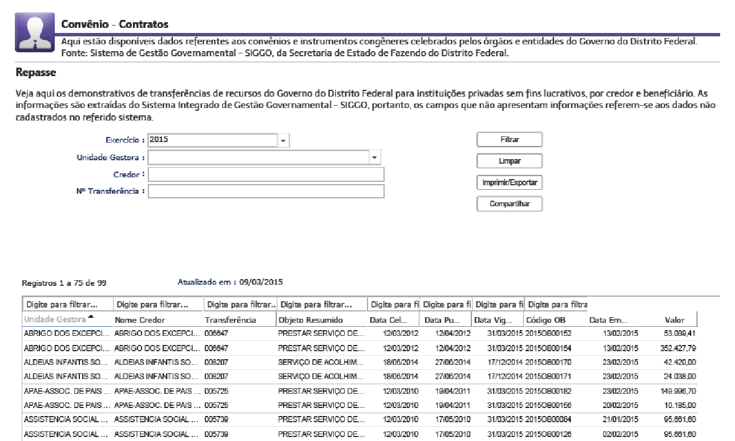

Do quadro resultante da pesquisa executada, pôde ser constatado que:
- não é esclarecido com qual órgão do GDF foi firmado o convênio. Em “Unidade Gestora” é repetida a mesma informação que em “Nome Credor”;
- não é possível saber a que se refere o termo “TRANSFERÊNCIA”. Do que se tratam os números que aparecem. Número do convênio? Não seria melhor a identificação também pelo ano da celebração?
- Falta disponibilizar o valor total do convênio, a data de início da vigência do convênio, a data do fim da vigência do convênio, a situação do convênio, quanto foi repassado até a data do último repasse, e qual a periodicidade em que o repasse é realizado.

A título de comparação, realizou-se pesquisa similar no Portal da Transparência do Governo Federal (http://transparencia.gov.br). Para visualizar as informações disponibilizadas para as transferências de recursos da União para entidades sem fins lucrativos, na página inicial do Portal, tópico “Despesas”, escolheu-se “Transferências de Recursos”, selecionando o exercício “2015” e, em favorecido, “entidades sem fins lucrativos”. O resultado é mostrado a seguir:
PORTAL DO GOVERNO FEDERAL
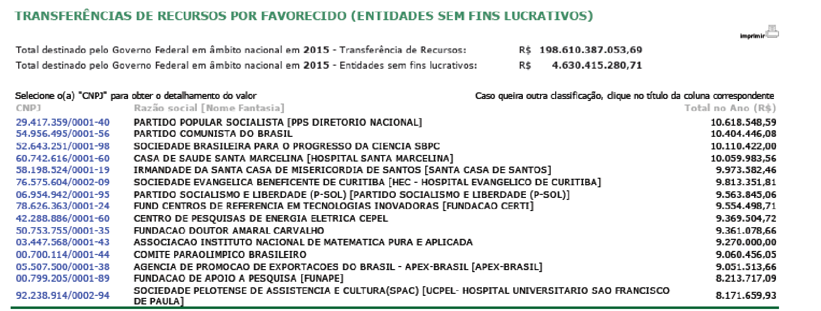
Para obter maior detalhamento dos dados, da listagem apresentada, clicou-se no CNPJ 60.742.616/0001-60, da “Casa de Saúde Santa Marcelina (Hospital Santa Marcelina)”, quarta informação da lista. As informações disponibilizadas são listadas a seguir.
PORTAL DO GOVERNO FEDERAL
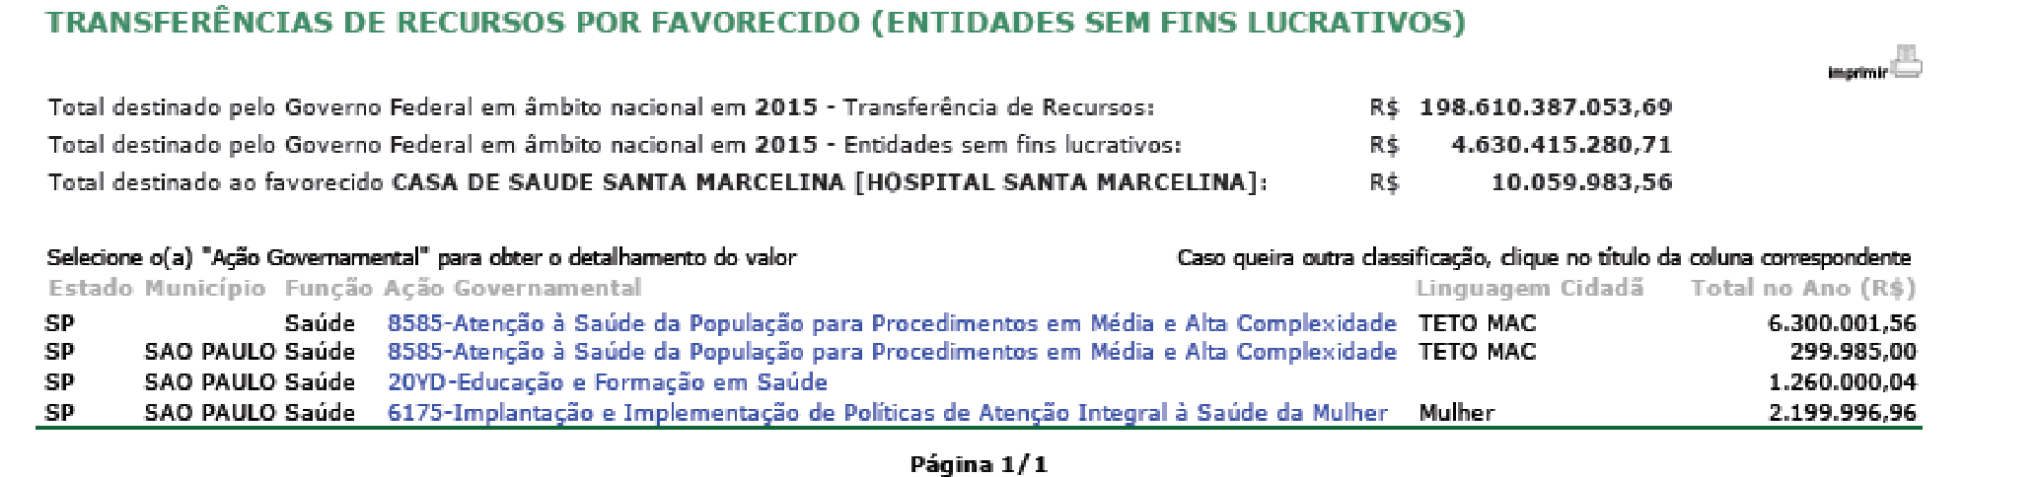
Para verificar mais detalhamentos para as informações disponibilizadas, escolheu-se clicar na ação governamental “6175 - Implantação e Implementação de Políticas de Atenção Integral à Saúde da Mulher”, último dado da lista. As informações disponibilizadas sobre essa ação são apresentadas a seguir, onde é mostrado o número do convênio 801953 (última linha) referente à transferência de recursos.
PORTAL DO GOVERNO FEDERAL
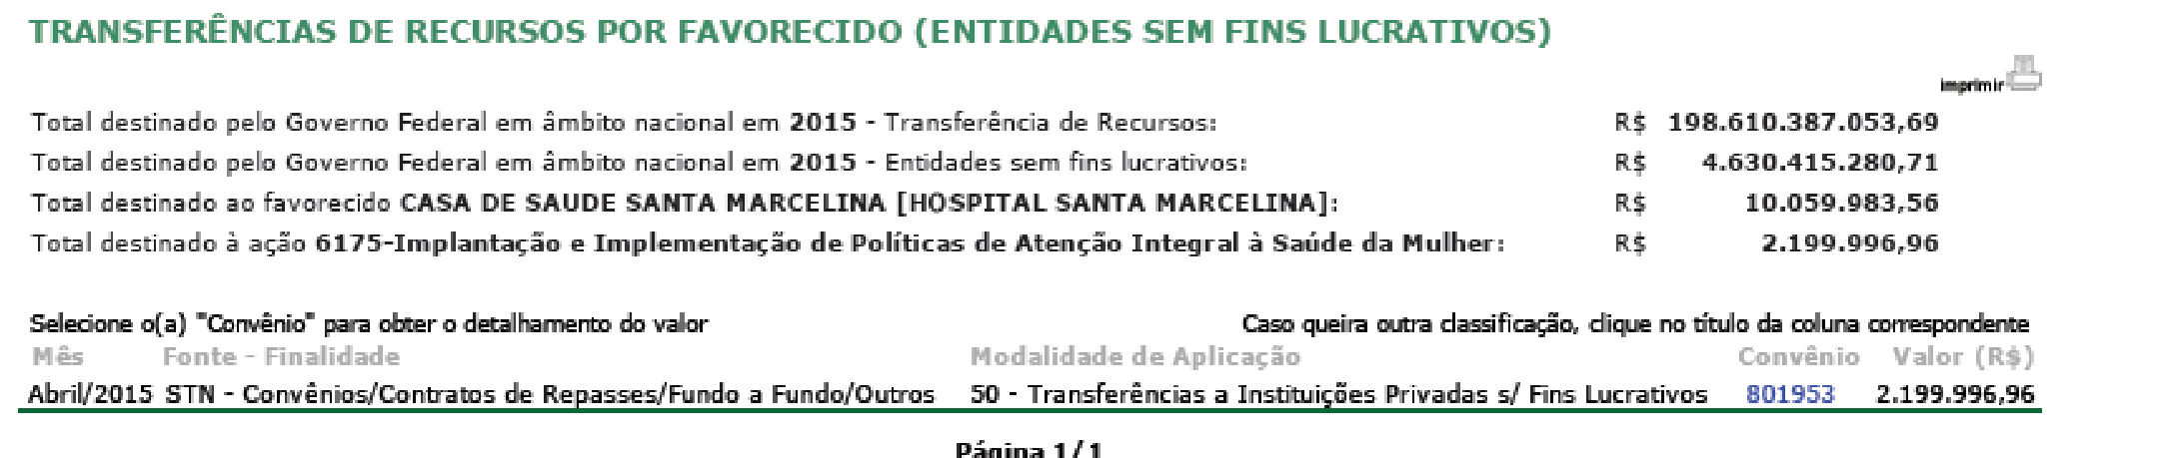
Clicando no número do convênio 801953, mostrado na parte mais à direta da última linha, mais detalhes do convênio são apresentados, como a situação do convênio, o objeto, órgão concedente, valor do convênio, início da vigência, fim da vigência, se existe contrapartida, data e valor da última liberação.
PORTAL DO GOVERNO FEDERAL
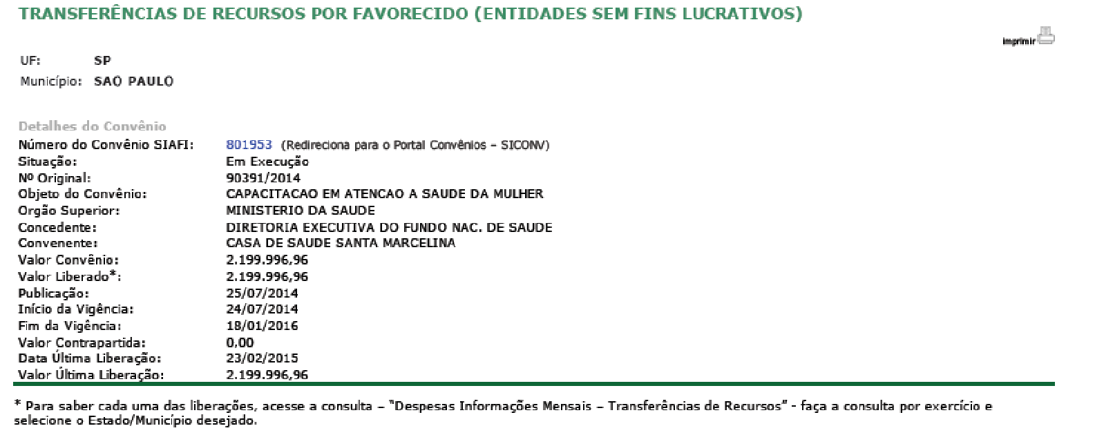
Clicando ainda no número do convênio 801953 (primeira linha em “Detalhes do Convênio”) se é redirecionado para o Portal dos Convênios (SICONV - https://www.convenios.gov.br/siconv/ConsultarProposta/ResultadoDaConsultaDeConvenioSelecionarConvenio.do?sequencialConvenio=801953&Usr=guest&Pwd=guest), onde mais informações sobre o convênio são disponibilizadas, como justificativa para o convênio, dados bancários da conta corrente do convênio, data limite para prestação de contas, etc.
COMENTÁRIOS SOBRE A PESQUISA 9:
- na descrição da pesquisa para repasses no Portal da Transparência do GDF, consta que são apresentados os demonstrativos de transferências de recursos do Governo do Distrito Federal para instituições privadas sem fins lucrativos, por credor e beneficiário. Porém, não é possível saber qual a diferença na utilização dos termos credor e beneficiário. Não seriam a mesma coisa?;
- na busca realizada em 17/09/2015, consta que os dados tinham sido atualizados em 09/03/2015. Porém, não é possível saber qual a periodicidade com que é realizada a atualização das informações, pois não consta essa informação no Portal da Transparência do DF;
- os dados disponibilizados para os convênios do GDF com instituições privadas sem fins lucrativos não são nem um pouco esclarecedores: falta disponibilizar com qual órgão do GDF foi realizado o convênio, qual o valor total do convênio, a data de início da vigência do convênio, a data do fim da vigência do convênio, a situação em que se encontra o convênio, quanto foi repassado até a data do último repasse, e qual a periodicidade com que o repasse é realizado.

2.3.2 Recursos Recebidos

Na descrição para a pesquisa dos recursos recebidos, consta que são “recursos recebidos da União e suas entidades para os órgãos do Governo do Distrito Federal”.
Na pesquisa para esse item, são apresentados apenas dados referentes aos exercícios de 2013 e 2014. São disponibilizados dados sobre “Número do Convênio”, “Exercício”, “Tipo Consulta”, “Concedente”, “Convenente”, “Objeto” e “Valor”.
PESQUISA 10:
Para conhecer os dados apresentados para a pesquisa dos recursos recebidos, foram executadas duas pesquisas: uma para o exercício de 2013 e outra para o exercício de 2014. Os resultados são mostrados a seguir:
Pesquisa Recursos Recebidos - Exercício 2013:
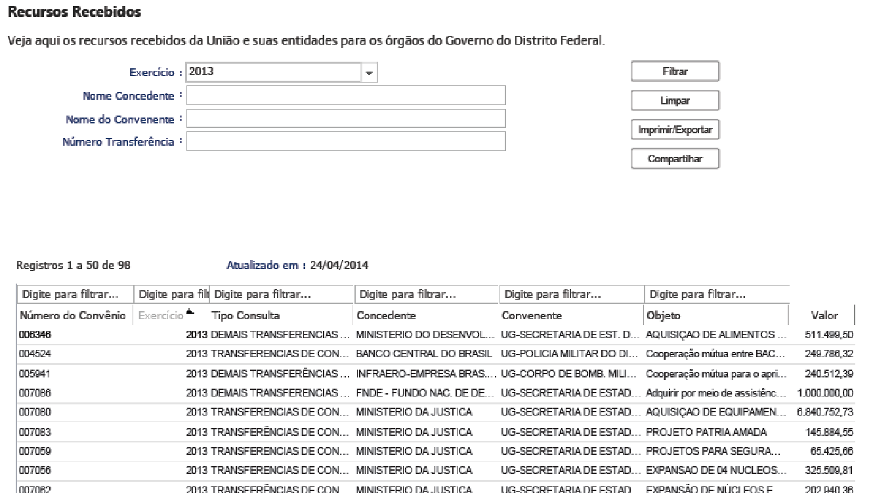
Pesquisa Recursos Recebidos - Exercício 2014:
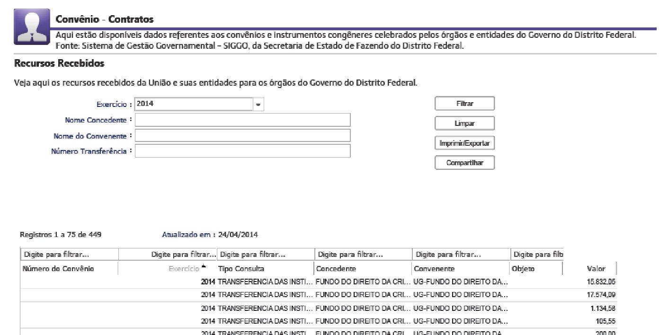

Como pode ser verificado nos resultados disponibilizados para as pesquisas, para o exercício de 2013, dados mais coerentes são apresentados. Para o exercício de 2014, não é mostrado de onde veio o recurso da área federal. Como concedente e convenente são informados os mesmos órgãos, ambos do DF.
Para nenhum dos exercícios é claro a que se refere o número apresentado em “valor". No caso do exercício de 2014, por exemplo, valor acumulado do repasse no exercício até a data de atualização dos dados (24/04/2014)? Até o mês anterior?
Para efeitos de comparação, realizou-se pesquisa similar no Portal da Transparência do Governo Federal (www.transparencia.gov.br). Para visualizar as informações disponibilizadas para as transferências de recursos da União para o Distrito Federal, na página inicial do Portal, tópico “Despesas”, escolheu-se “Consultas Temáticas”, “Transferências nos Estados e Municípios”, e depois “Distrito Federal”. O resultado é mostrado a seguir:
PORTAL DO GOVERNO FEDERAL
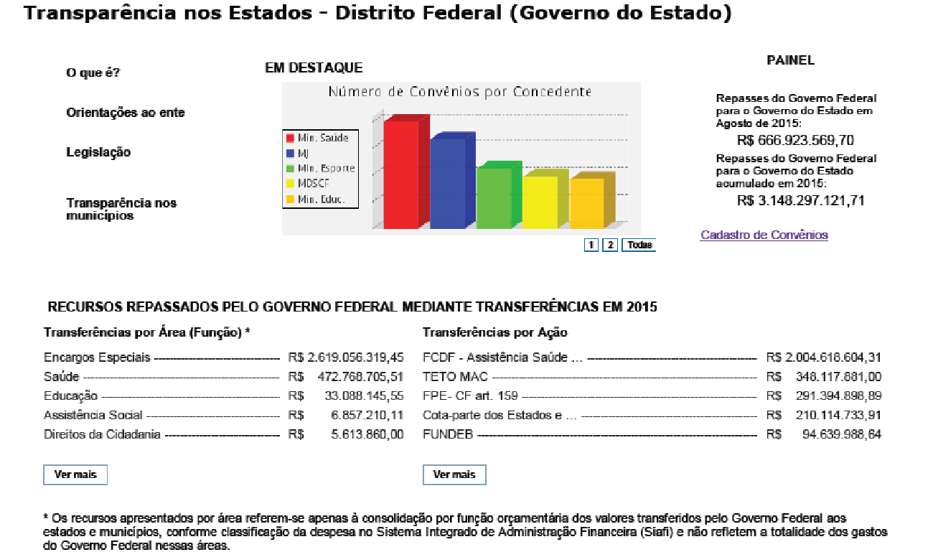

Para visualizar mais detalhamentos para as Transferências por Área (Função), clicou-se em “Ver mais” (ícone mostrado na parte esquerda inferior). As seguintes informações são disponibilizadas:
PORTAL DO GOVERNO FEDERAL
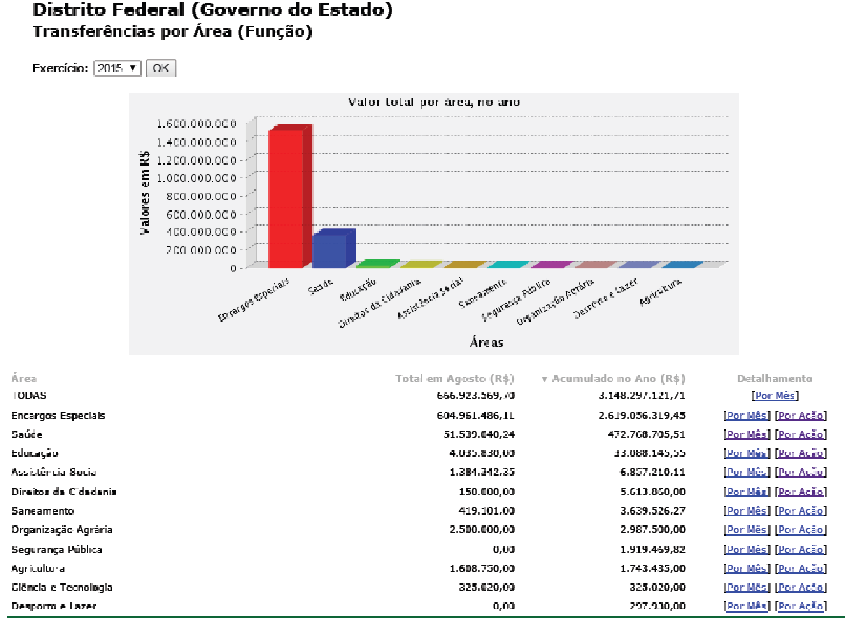

Para continuar o detalhamento das informações disponibilizadas, escolheu-se, por exemplo, para a área de Saúde (segunda área da lista mostrada), o detalhamento por ação (última coluna da lista disponibilizada), sendo mostrados os seguintes dados (é apresentada apenas a primeira página disponibilizada):

PORTAL DO GOVERNO FEDERAL
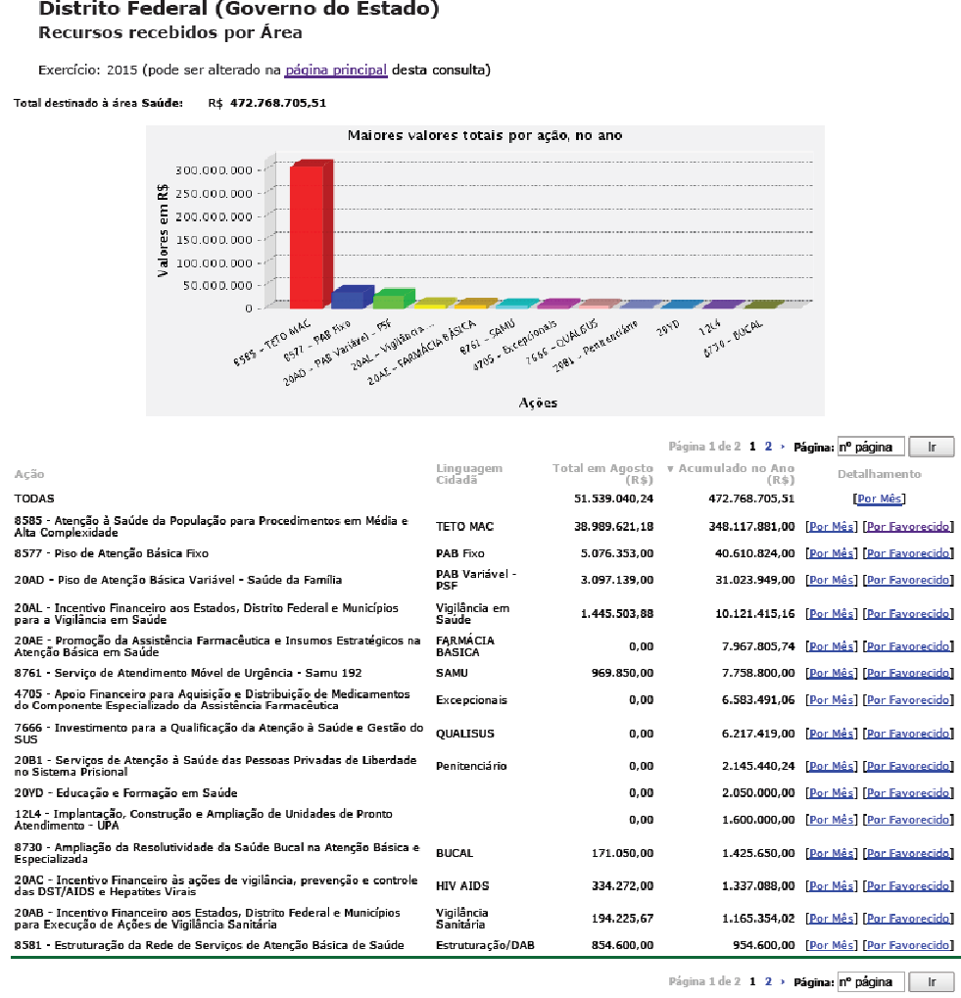
Para continuar a visualizar os novos detalhamentos que podem ser disponibilizados, escolheu-se o detalhamento “Por Favorecido” (última coluna) para a primeira ação (primeira coluna) da lista mostrada: Ação “8585 - Atenção à Saúde da População para Procedimentos em Média e Alta Complexidade”. Os dados disponibilizados são mostrados a seguir.

PORTAL DO GOVERNO FEDERAL
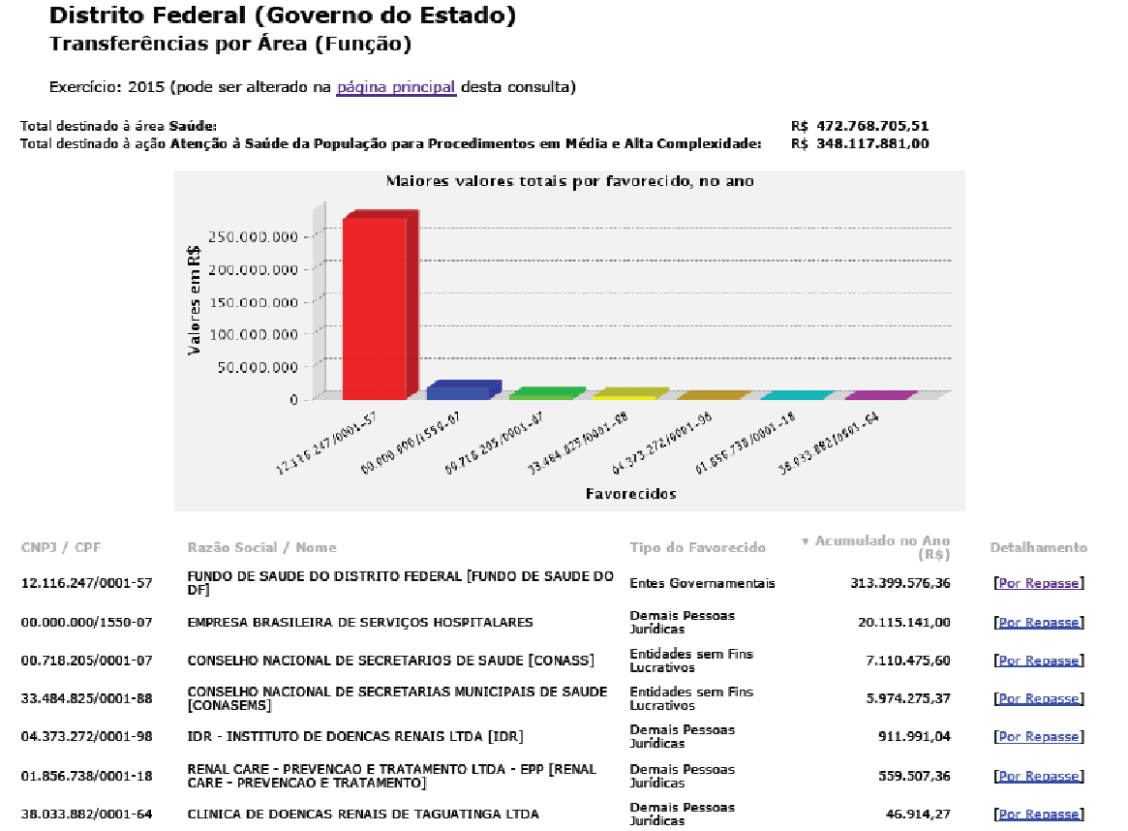

Para continuar o detalhamento das informações disponibilizadas, escolheu-se clicar em “Por Repasse” (última coluna), para visualizar os repasses realizados pela União para o Fundo de Saúde do DF (primeiro dado mostrado na lista). Os resultados, são mostrados a seguir:

PORTAL DO GOVERNO FEDERAL
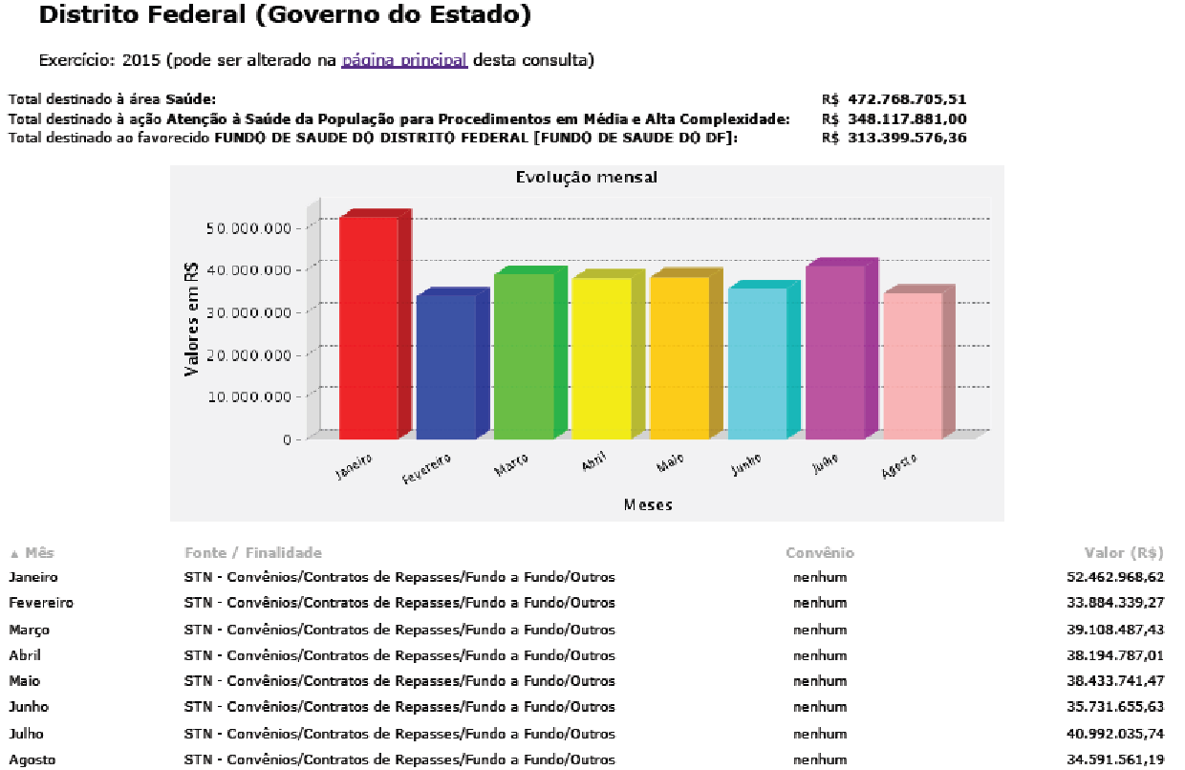

COMENTÁRIOS SOBRE A PESQUISA 10:
- no Portal da Transparência do GDF, independentemente de o exercício ser 2013 ou 2014, a data de atualização dos dados é 24/04/2014, para a pesquisa sobre os recursos recebidos pelo GDF da União. A periodicidade de atualização dos dados não é informada;
- para o exercício de 2013, dados mais coerentes são apresentados. Para o exercício de 2014, como concedente e convenente são informados os mesmos órgãos, ambos do DF;
- para nenhum dos exercícios é claro a que se refere o número apresentado em “valor". No caso do exercício de 2014, por exemplo, valor acumulado do repasse no exercício até a data de atualização dos dados (24/04/2014)? Até o mês anterior?;
- não estão disponíveis os dados para o exercício de 2015;
- como pôde ser constatado, dados muito mais detalhados, claros e completos são disponibilizados pela União.

2.3.3 Relatórios Gerenciais

No tópico Relatórios Gerenciais, é disponibilizado apenas um quadro da Secretaria de Estado de Desenvolvimento Humano e Social mostrando as transferências para entidades privadas sem fins lucrativos realizadas com recursos do Fundo de Assistência Social, por meio de convênio, no exercício de 2015. Se foram realizadas outras transferências pelo GDF não é possível saber.

2.3.4 Contratos – SIGGO

Na descrição para a pesquisa sobre esse tema, consta que são listados os “contratos registrados no Sistema de Gestão Governamental - SIGGO com as respectivas Notas de Empenho que têm Número do Contrato informado”. As pesquisas podem ser feitas por exercício, de 2009 a 2015.
PESQUISA 11:
Para verificar as informações que são disponibilizadas pelo Portal da Transparência do DF a partir da pesquisa por “Contrato – SIGGO”, escolheu-se, aleatoriamente, o exercício de 2015. O quadro resultante é mostrado a seguir, com os dados ordenados por “Nome por Credor”.

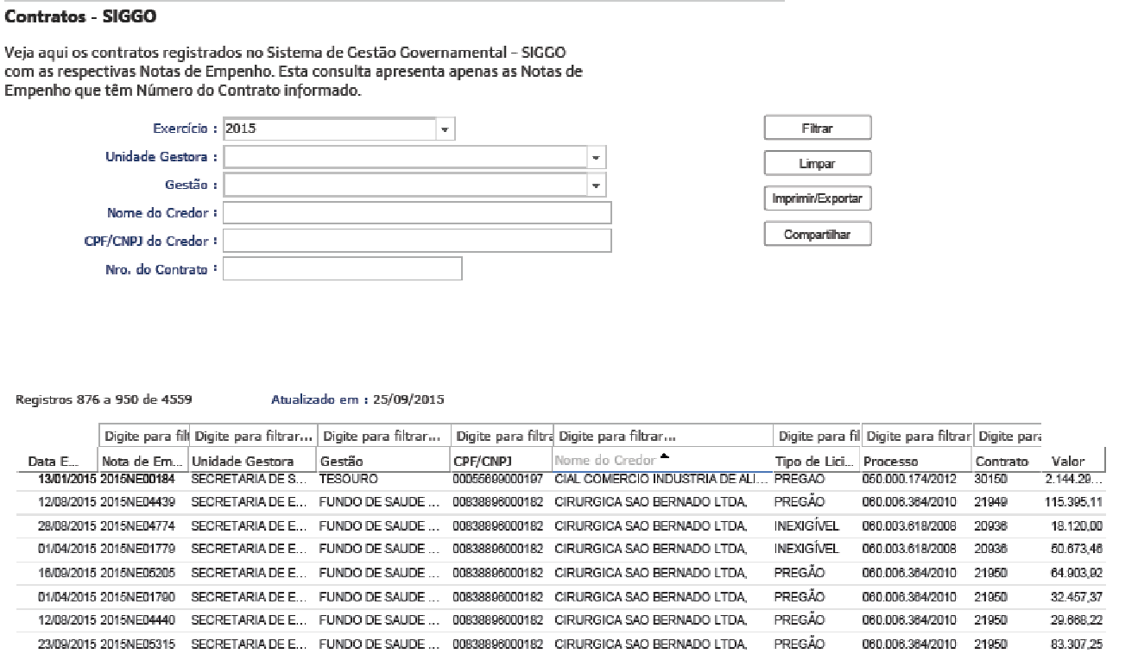

Clicando duas vezes no segundo dado da lista apresentada, referente ao “Nome do Credor”: Cirúrgica São Bernardo Ltda.; “Nota de Empenho”: 2015NE04439; “Valor”: R$ 115.395,11 (cento e quinze mil, trezentos e noventa e cinco reais e onze centavos), as seguintes informações são mostradas:

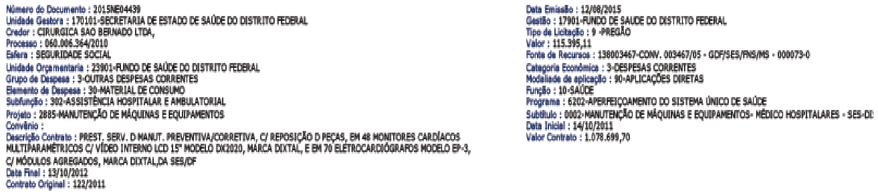
COMENTÁRIOS SOBRE A PESQUISA 11:
Para a execução dessa pesquisa pelos “Contratos – SIGGO”, foi escolhido o exercício de 2015. No entanto, como pode ser observado nos dados disponibilizados para o credor “Cirúrgica São Bernardo Ltda.”, “Nota de Empenho 2015NE04439”, muito estranhamente, a data de início do contrato é 14/10/2011 (penúltima informação à direita), a data do final do contrato é 13/10/2012 (penúltima informação à esquerda), mas a nota de empenho referente à empresa foi emitida em 12/08/2015.

2.3.5 Consulta Contratos

Na descrição para a pesquisa “Consulta Contratos”, consta que a partir dessa pesquisa são listados os contratos cadastrados no Sistema de Gestão Governamental – SIGGO com informações detalhadas, como: Nº contrato, Espécie, UG, Órgão, Nome do Credor, Objeto, e Valor do Contrato.
PESQUISA 12:
Para conhecer as informações disponibilizadas por meio dessa pesquisa, executou-se a pesquisa mostrada a seguir:

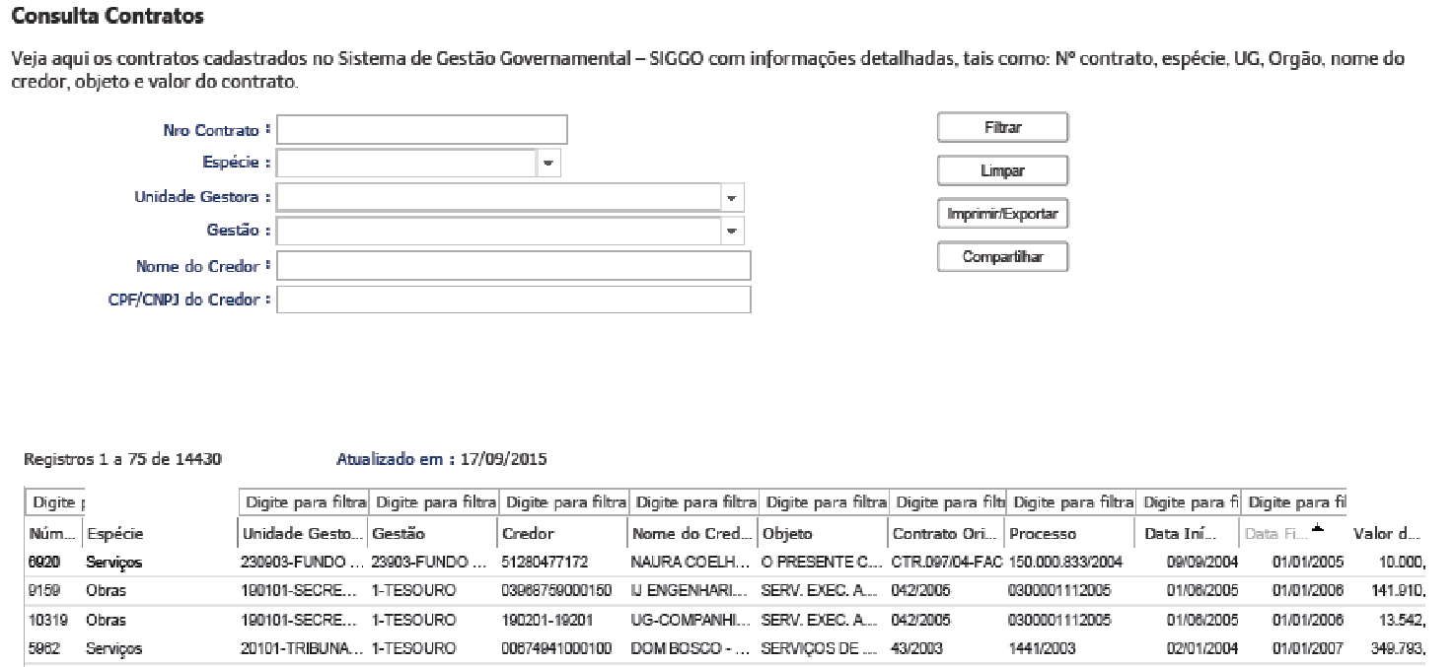

COMENTÁRIOS SOBRE A PESQUISA 12:
Estranhamente, quando se tentou ordenar os contratos disponibilizados pela data fim (penúltima coluna da lista mostrada ao executar a pesquisa), em ordem decrescente, a primeira informação que apareceu foi um contrato do Fundo de Desenvolvimento do DF, com data início em 01/01/2014 e data fim em 31/12/2043 (processo 040.0008412/2014). Por outro lado, quando se tentou ordenar os contratos pela data início, em ordem crescente, o primeiro contrato que apareceu, também do Fundo de Desenvolvimento do DF, tem início em 01/01/2001 e data fim em 15/11/2058 (processo 125.000.135/2003). Ou seja, em ordem decrescente por data fim, a data mais ao futuro deveria ser a primeira data a ser apresentada. No entanto, como constatado no exemplo, foi mostrada como data mais ao futuro a data fim 31/12/2043, quando se constatou que existe uma data fim posterior a essa (15/11/2058).

- Conclusão

Consta descrito no Portal da Transparência do Governo do Distrito Federal (http://www.transparencia.df.gov.br/Pages/inicio.aspx) que ao acessar os dados disponibilizados no Portal, o cidadão ficaria sabendo como o dinheiro público está sendo gasto pelo Governo do Distrito Federal, podendo acompanhar e fiscalizar a correta e regular aplicação dos recursos públicos.
Pelas avaliações realizadas a partir de pesquisas executadas com dados aleatoriamente escolhidos, pôde-se constatar que o Portal da Transparência do GDF não cumpre o papel para o qual foi criado. Os procedimentos utilizados para as pesquisas não são objetivos e ágeis, os dados disponibilizados no Portal não são claros, são pouco informativos, difíceis de visualizar e os termos utilizados são técnicos, não sendo usada uma linguagem que pode ser facilmente compreendida por qualquer usuário. Além disso, foram constatados erros de ordenação dos dados e incoerências em resultados de pesquisas que deveriam apresentar os mesmos resultados.
A seguir são listadas as deficiências encontradas a partir das pesquisas executadas no Portal da Transparência do GDF:
- selecionados os itens de interesse para pesquisa, o próximo passo para a execução da pesquisa consiste em escolher entre as opções “Filtrar”, “Limpar”, “Imprimir/Exportar” e “Compartilhar”. Para que o resultado da pesquisa seja apresentado na tela do computador, é necessário clicar na palavra “Filtrar”. No entanto, essa palavra não é tão facilmente compreensível para a execução da pesquisa por qualquer cidadão, como talvez seja a utilização da palavra “CONSULTAR”;
- foram detectados problemas nas ordenações dos dados. Em diversos casos a ordenação em ordem alfabética e mesmo numérica não está funcionando. A ordenação por data está sendo executada de forma incorreta. Primeiro ocorre a ordenação por dia, e depois por mês;
- para aprofundar o detalhamento dos dados mostrados, é necessário clicar duas vezes no dado que é disponibilizado ao executar a pesquisa. Esse fato, porém, não consta descrito em nenhum local do Portal. Para saber disso, é necessário que casualmente o “mouse” esteja posicionado dentro do quadro onde os dados resultantes da pesquisa são mostrados;
- os dados resultantes da pesquisa são disponibilizados em um quadro mostrado abaixo do local onde a pesquisa é executada. Ao clicar duas vezes em um dos dados disponibilizados, com vistas a obter novos detalhamentos da informação, esse quadro se transforma em uma tela que aparece sobreposta à tela inicial onde foi feita a pesquisa. Assim, para voltar um nível de detalhamento da informação, é necessário não apenas perceber que os detalhamentos estão sendo feitos em outra tela, não a tela onde foi executada a pesquisa, como também perceber que existe um quadro na parte superior dessa tela sobreposta, que mostra as informações anteriormente disponibilizadas. Para voltar um nível de informação, é necessário clicar na informação mostrada anteriormente, que é disponibilizada na parte superior dessa tela sobreposta. Nesse caso também não consta descrição alguma no Portal de como voltar os níveis de detalhamento. Também fica ao acaso o “mouse” parar em cima de uma informação anteriormente mostrada para o usuário ficar sabendo que pode voltar o nível de detalhamento clicando na informação;
- além da complexidade utilizada pelo Portal para manusear os níveis de detalhamento da informação, a forma de tabela utilizada para mostrar as informações também é muito ruim. Dependendo da quantidade de informações que se quer disponibilizar não é possível sequer ler os dados apresentados na tabela. As informações disponibilizadas nas colunas da tabela aparecem cortadas;
- na parte de licitações, erro grosseiro é cometido ao denominar as modalidades de licitação por tipo de licitação. Além desse erro, ainda consta na lista dos “tipos” (modalidades) de licitação, folha de pagamento e suprimento de fundos, que nada tem a ver com licitação;
- resultados distintos são apresentados em pesquisas realizadas no Portal que deveriam apresentar os mesmos resultados, mostrando incoerência nas informações disponibilizadas no Portal;
- com relação aos recursos recebidos da União pelo DF, são apresentados apenas dados de 2013 e 2014. Além disso, os dados apresentados não são nem um pouco esclarecedores. Não se sabe sequer a que se refere o valor apresentado nas transferências: valor acumulado desde o início do exercício até a data de atualização? Como são feitas as transferências? Mensalmente? etc.
- com relação às transferências de recursos do GDF para instituições privadas sem fins lucrativos, não são informados: com qual órgão do GDF o convênio foi firmado, a data de início da vigência do convênio, a data do fim da vigência do convênio, qual o valor total do convênio, quanto foi repassado até a data do último repasse, qual a periodicidade com que o repasse é realizado, etc.;
- dados confusos também são disponibilizados na consulta por contratos. Pode-se encontrar contratos já findados em exercícios anteriores com nota de empenho emitida no exercício corrente;
- apesar de constar no Portal da Transparência do GDF a data da última atualização dos dados disponibilizados na execução da pesquisa, não há informação sobre a periodicidade de atualização.

- Propostas de Encaminhamento

Diante do exposto e visando contribuir para o aperfeiçoamento do processo de acesso e disponibilização das informações no Portal da Transparência do GDF, submete-se este relatório à consideração superior, para posterior encaminhamento e apreciação pela Comissão de Fiscalização, Governança,Transparência e Controle - CFGTC, com as seguintes propostas:
- encaminhar cópia do relatório à Controladoria Geral do Distrito Federal, de modo a dar ciência sobre os resultados encontrados na avaliação realizada, com o fim de subsidiar medidas de aperfeiçoamento do Portal da Transparência do GDF;
- recomendar à Controladoria Geral do Distrito Federal que revise urgentemente a forma de pesquisa pelo Portal da Transparência do GDF, tornando mais simples, clara e direta a obtenção e manipulação dos dados disponibilizados no Portal;
- recomendar à Controladoria Geral do Distrito Federal que revise urgentemente os dados disponibilizados no Portal da Transparência do GDF, uma vez que esses são confusos, escassos e pouco informativos sobre os aspectos que devem descrever;
- recomendar à Controladoria Geral do Distrito Federal que revise os métodos utilizados para ordenação dos dados, pois as ordenações ou não estão ocorrendo, ou estão ocorrendo de forma equivocada;
- recomendar à Controladoria Geral do Distrito Federal que revise os dados disponibilizados no Sistema de Gestão Governamental SIGGO, da Secretaria de Estado de Fazenda do Governo do Distrito Federal, pois de acordo ao que consta descrito no Portal da Transparência do GDF, a fonte dos dados disponibilizados no Portal da Transparência do GDF é o SIGGO.
- recomendar à Controladoria Geral do Distrito Federal que utilize como exemplo de clareza, facilidade de utilização, forma de disponibilização e detalhamento da informação o Portal da Transparência do Governo Federal.

Brasília/DF, em 07 de outubro de 2015.

Liliam Ayako Matsunaga
Consultora Técnico-Legislativa
Estatística

